НАЦІОНАЛЬНИЙ ТЕХНІЧНИЙ УНІВЕРСИТЕТ УКРАЇНИ
«КИЇВСЬКИЙ ПОЛІТЕХНІЧНИЙ ІНСТИТУТ
імені ІГОРЯ СІКОРСЬКОГО»
Інженерно-хімічний факультет
Кафедра екології та технології рослинних полімерів

“На правах рукопису” “До захисту допущено”
УДК 575+57.08 Завідувач кафедри
А М.Д. Гомеля
“ ” 20 р.

Магістерська дисертація
На здобуття ступеня магістра
Зі спеціальності 101 Екологія
на тему: «Визначення алельного складу генів-глютенінів синтетичних ліній пшениці та їх роль в збереженні біорізноманіття»
Виконав:
студент VІ курсу, групи ЛЕ-91мп а
Салашний Тарас Анатолійович а
Керівник:
д.т.н., професор
Радовенчик В. М а
Рецензент:
а в а р
а в аа р

Засвідчую, що у цій магістерській
дисертації немає запозичень з праць
інших авторів без відповідних посилань.
Студент а д

Київ 2020
Національний технічний університет України
«Київський політехнічний інститут імені Ігоря Сікорського»
Інженерно-хімічний факультет
Кафедра екології та технології рослинних полімерів
Рівень вищої освіти – другий (магістерський) за освітньо-професійною
програмою
Спеціальність – 101 “Екологія”
Освітня програма – Екологічна безпека
ЗАТВЕРДЖУЮ
Завідувач кафедри
т Гомеля М.Д.
“ ” 20р.

ЗАВДАННЯ
На магістерську дисертацію студенту
Салашному Тарасу Анатолійовичу

- Тема дисертації «Визначення алельного складу генів-глютенінів синтетичних ліній пшениці та їх роль в збереженні біорізноманіття», науковий керівник дисертації Радовенчик В. М. д.т.н., професор, затверджені наказом по університету від “ ” 2020р. №
- Термін подання студентом дисертації а р
- Об'єкт дослідження: вплив генетичного та епігенетичного різноманіття на стан загального біорізноманіття та на екологічні сервіси.
- Вихідні дані: 24 сорти сентетичної пшениці.
- Перелік завдань, які потрібно розробити: на основі аналізу актуальних літературних джерел прослідкувати вплив генетичного біорізноманіття на екосистемне біорізноманіття та екологічні сервіси; на основі аналізу актуальних літературних джерел ознайомитися з епігенетичним біорізноманіття та прааналізувати можливість використання епігенетичних методів в сфері біології зберігання; провести генетичний аналіз зерен пшениці на визначення алельного складу генів-глютенів Glu-A1, Glu-B1, Glu-D1; на основі результатів генетичного аналізу сформувати рекомендації щодо вибору сортів пшениці для посадки в наступному році з умовою збереження різноманіття та покращення якості борошна; на основі теоритичних та практичних навиок запропонувати ідею для стаптап-проекту.
- Орієнтовний перелік графічного (ілюстративного) матеріалу: презентація в Microsoft Office Power Point.
- Гав’яз В.О., Салашний Т. А., Великожон Л. Г., Моргун Б. В. // Матеріали
ХІV Всеукраїнської науково-практичної конференції «Біотехнологія XXI століття» присвяченої 135-річчю від дня народження Олександра Володимировича Палладіна (20 травня 2020 р., Київ). Київ: Національний технічний університет України «Київський політехнічний інститут імені Ігоря Сікорського», 2020. С. 22.

- Консультанти розділів дисертації*
Розділ | Прізвище, ініціали та посада консультанта | Підпис, дата
Розділ | Прізвище, ініціали та посада консультанта | Завдання видав | Завдання прийняв

- Дата видачі завданняа б

Календарний план
№  з/п | Назва етапів виконання магістерської дисертації | Термін виконання етапів магістерської дисертації | Примітка
1 | Отримання завдання | 01.09.2020 р.
2 | Аналіз фахових і наукових публікацій | 02.09.20 р. – 03.09.20 р.
3 | Переддипломна практика | 03.09.20 р. – 27.10.20 р.
4 | Оформлення магістерської дисертації.  Вступ. Літературний огляд. | 27.10.20 р. – 16.11.20 р.
5 | Оформлення розділу “Об’єкти та методи дослідження ” | 17.11.20 р. – 28.11.20 р.
6 | Оформлення експериментальної частини дисертації | 29.11.20 р. – 30.11.20 р.
7 | Оформлення розділу “Стартап проект” | 01.12.20 р. – 05.12.20 р.
8 | Написання доповіді | 05.12.20 р. – 09.12.20 р.

Студент Салашний Т. А.
Науковий керівник дисертації Радовенчик В. М.

АНОТАЦІЯ

Магістерська дисертація: 79 стр, 25 табл, 8 рис, 79 першоджерел.
Мета роботи – на основі аналізу літературних джерел та проведення практичних досліджень визначити важливість генетичного різноманіття для біорізноманіття екосистемного рівня.
Об’єкт дослідження – вплив генетичного та епігенетичного різноманіття на стан загального біорізноманіття та на екологічні сервіси.
Предмет дослідження – алельний склад генів-глютенів синтетичних ліній пшениці, його вплив на якість борошна та загальне біорізноманіття.
Магістерська робота складається з чотирьох частин: літературного огляду, об’єктів та методів досліджень, обговорення результатів та розробки стартап проекту.
Перша частина магістерської дисертації складається з розгляду різних рівнів біорізноманіття, розглядається також зв’язок між ними, в центрі уваги знаходиться генетичне біорізноманіття та його недавнє доповнення – епігенетичне різноманіття. Друга частина дисертації описує генетичний матеріал, синтетичні сорти пшениці, та методи, які були використані для проведення генетичного аналізу. В третій частині представлені результати генотипування сортів пшениці на алельний склад високомолекулярних-глютенінів. В заключній частині розроблено стартап проекту на основі засвоєних теоретичних та практичних знань та навичок.

Ключові слова:
ГЕНЕТИЧНЕ РІЗНОМАНІТТЯ, ЕПІГЕНЕТИЧНЕ РІЗНОМАНІТТЯ, БІОРІЗНОМАНІТТЯ, ГЕНИ-ГЛЮТЕНІНИ.

ANNOTATION

Master's dissertation: 80 page, 25table, 8 figure, 79 primary sources.
The aim of the work is to determine the importance of genetic diversity for biodiversity of the ecosystem level on the basis of the analysis of literature sources and conducting practical research.
The object of research is the influence of genetic and epigenetic diversity on the state of general biodiversity and on ecological services.
The subject of research is the allelic composition of gluten genes of synthetic wheat lines, its influence on flour quality and general biodiversity.
The master's thesis consists of four parts: literature review, objects and methods of research, discussion of results and development of a startup project.
The first part of the master's thesis consists of consideration of different levels of biodiversity, the connection between them is also considered, the focus is on genetic biodiversity and its recent addition - epigenetic diversity.
The second part of the dissertation describes the genetic material, synthetic varieties of wheat, and the methods that were used for genetic analysis. The third part presents the results of genotyping of wheat varieties on the allelic composition of macromolecular glutenins. In the final part the startup of the project on the basis of the mastered theoretical and practical knowledge and skills is developed.

Keywords:
GENETIC DIVERSITY, EPIGENETIC DIVERSITY, BIODIVERSITY, GLUTEN GENES.
ЗМІСТ
ВСТУП 9
1 ЛІТЕРАТУРНИЙ ОГЛЯД 11
1.1 Біорізноманіття, рівні біорізноманіття та їх зв’язок між собою 11
1.2 Методи визначення біорізноманіття на різних рівнях організації 16
1.3 Поліморфізм 17
1.4 Зв’язок генетичного різноманіття та внеску природи в життя людей 19
1.5 Епігенетика як складова генетичного біорізноманіття 22
1.6 Eпімутації та епіалелі 23
1.7 Вплив середовища на епігенетичні зміни 29
1.8 Епігенетика та адаптація 34
1.9 Епігенетичні впливи на функціонування біорізноманіття 35
1.10 Епігенетика: перспективи та перешкоди розвитку 36
Висновки до першого розділу 37
2 ОБ'ЄКТИ ТА МЕТОДИ ДОСЛІДЖЕНЬ 39
2.1 Рослинний матеріал 39
2.2 Виділення ДНК зерна 39
2.3 Проведення полімеразних ланцюгових реакцій 40
2.4 Електрофоретичне дослідження загальної ДНК 44
Висновки до другого розділу 46
3. ОБГОВОРЕННЯ РЕЗУЛЬТАТІВ 47
3.1 Генотипування по гену Glu-А1 47
3.2 Генотипування по гену Glu-B1 48
3.3 Генотипування по гену Glu-D1 49
3.4 Узагальнення отриманих даних генотипування 50
Висновки до третього розділу 52
4 СТАРТАП ПРОЕКТ 53
4.1 Опис ідеї проекту 54
4.2 Технологічний аудит ідеї проекту 55
4.3 Аналіз ринкових можливостей запуску стартап проекту 56
4.4 Розробка ринкової стратегії проекту 62
4.5 Розробка маркетингової програми стартап проекту 66
Висновки до четвертого розділу 69
ВИСНОВКИ 70
СПИСОК ВИКОРИСТАНОЇ ЛІТЕРАТУРИ 72
Додаток А 78

ВСТУП

Сучасна епоха може бути охарактеризована як шосте масове зникнення біорізноманіття на Землі, в основі якого лежить антропогенний вплив [1]. Під терміном біорізноманіття слід розуміти біорізноманіття на всіх рівнях: генному, популяційному-видовому та екосистемному. Відомо, що збереження біорізноманіття не має зосереджуватися тільки на ключових видах. Необхідно розглядати екосистему як комплексну та цілісну структуру, а гени як ключовий фактор адаптивного потенціалу видів [2].
Зокрема, було доведено, що генетичні фактори є причиною зникнення видів [3]. Важливість генетичних факторів в збереженні біорізноманіття буде надалі досліджуватися в даній роботі.
Зв’язок роботи з науковими програмами - генетичне дослідження пшениці було проведене в рамках міжнародної програми вдосконалення озимої пшениці (IWWIP) [4].
Метою програми є дослідження алельного складу генів, наявність яких корелює з покращенням властивостей борошна. Було досліджено алельний склад 24 сортів. На основі даних було створено рекомендації з використання найбільш підходящих сортів для збереження екосистемного різноманіття.
Мета дослідження - на основі аналізу літературних джерел та проведення практичних досліджень довести основоположну важливість генетичного біорізноманіття під час розробки заходів зі збереження загального біорізноманіття.
Задачі дослідження:
- На основі аналізу актуальних літературних джерел прослідкувати вплив генетичного біорізноманіття на екосистемне біорізноманіття та екологічні сервіси
- На основі аналізу актуальних літературних джерел ознайомитися з епігенетичним біорізноманіття та прааналізувати можливість використання епігенетичних методів в сфері біології збереження
- Провести генетичний аналіз зерен пшениці на визначення алельного складу генів-глютенів Glu-A1, Glu-B1, Glu-D1
- На основі результатів генетичного аналізу сформувати рекомендації щодо відбору сортів пшениці з високою якістю борошна для посадки в наступному році, використання яких також створить умови для збереження біорізноманіття
- На основі теоритичних та практичних навичок запропонувати ідею для стаптап-проекту
Об’єкт дослідження - вплив генетичного та епігенетичного різноманіття на стан загального біорізноманіття та на екологічні сервіси.
Предмет дослідження - вплив алельного складу генів-глютенів синтетичних ліній пшениці на збереженні загального біорізноманіття.

1 ЛІТЕРАТУРНИЙ ОГЛЯД

1.1 Біорізноманіття, рівні біорізноманіття та їх зв’язок між собою
Наслідком сучасної антропогенної діяльності є вплив на навколишнє середовище, що в свою чергу проявляється в короткострокових та довгострокових негативних наслідках для біорізноманіття, функціонування екосистем та людей [5]. До аналогічних висновків прийшли такі міжнародні програми як United Nations Sustainable Development Goals, the Convention on Biological Diversity Aichi Biodiversity Targets and the Intergovernmental Science-Policy Platform on Biodiversity and Ecosystem Services (IPBES).
В основі отриманих результатів лежать оцінки стану видового різноманіття (кількість видів), функціонального різноманіття (роль організму у функціонуванні популяцій та екосистем) та філогенетичного біорізноманіття (відновлення еволюційних взаємозв’язків між родами) [6]. Нещодавно важливого значення було надано внутрішньо видовому різноманіттю та його екологічними наслідками [7]. Сьогодні можна спостерігати зменшення біорізноманіття на всіх вищезгаданих рівнях: видовому, функціональному, фенотиповому, філогенетичному та внутрішньо-видовому генетичному [8].
Фокус даної роботи лежить на дослідженні аспектів функціонування генетичного біорізноманіття. Отже, генетичне різноманіття - загальна кількість генетичних характеристик, властивих певному виду. Генетичну різноманітність слід розглядати не тільки як загальну чисельність видів, а й різноманітність всередині видів. Чим вища генетична різноманітність всередині виду, тим більше у цього виду шансів на довгострокове виживання. Це відбувається тому, що негативні риси (такі, як спадкові захворювання) стають широко поширеними в популяції, коли ця популяція змушена розмножуватися в межах лише своїх членів [9].
Генетична різноманітність відіграє важливу роль в можливості для популяцій адаптовуватися до постійно змінного навколишнього середовища. Зі збільшенням генетичної різноманітності зростає ймовірність, що особи всередині популяції будуть мати корисні для навколишнього середовища алелі. Як наслідок, ймовірність виживання та народження потомків індивідами, що унаслідували дані алелі, зростає. Успішне наслідування цих алелів є гарантом довшого збереження роду популяцій [10].
Дослідження проведене Національним науковим фондом США (National Science Foundation) у 2007 році, показало, що генетичне різноманіття (різноманіття всередині виду) та видове різноманіття залежать одне від одного, тобто, різноманітність всередині виду необхідна для підтримки різноманітності між видами, і навпаки. За словами провідного дослідника, Річарда Ланкау: “If any one type is removed from the system, the cycle can break down, and the community becomes dominated by a single spe-cies" [11].
Генотипове та фенотипове різноманіття були виявлені у всіх без винятку видів на різних рівнях: білковому, ДНК та організменому. Природне різноманіття є не випадковим, а в його основі лежить масштабна структура. Також присутня кореляція між змінами навколишнього середовища, екологічного стресу та біорізноманіттям [12].
Взаємозв'язок генетичного та видового різноманіттям є надзвичайно тонким. Зміни у видовому різноманітті призводять до змін у навколишньому середовищі, що призводить до адаптації інших видів. Зміни в генетичному різноманітті, такі як втрата видів, призводять до втрати біологічного різноманіття.
Постійне зростання інтересів наукового суспільства до внутрішньовидової генетичної варіації (надалі генетична варіація) та паралельне усвідомлення її значущості сприяли розвитку досліджень в даній сфері. Розглянемо значення генетичного різноманіття для рослинного світу. У провінції Юньнань було проведено польове дослідження, в основі якого було заложено “ефект монокультури” [13]. Було порівняно урожай монокультурного рису з урожаєм, отриманого з генетично різноманітних рисових культур, обидва врожаї були атаковані хворобою “rice blast”. За результатами дослідження, генетично гетерогенні плантації були на 94 % стійкішими до хвороби та відповідно мали на 89 % кращий врожай [13]. Дослідження свідчить, що в зернових культурах, низьке генетичне різноманіття призводить до підвищеної схильності до хвороб. Зв’язок генетичного різноманіття та стійкістю до хвороб також задокументовані стосовно інших мікропаразитів [14–16]. Іншим вдалим прикладом коли генетичне різноманіття має каскадний ефект на вищі рівні різноманіття є різний вміст таніну удеревах тополя (Populus trees). Таніни допомагають рослинам захищатись від рослиноїдних організмів. Рівень таніну може різко відрізнятися серед окремих рослин вмежах виду, що призводить до масштабних екологічних наслідків: в екосистемах північної америки бобри віддають перевагу бідним на танін генотипам дерев Populus. Оскільки бобри є “ключовим видами” екосистеми та дана порода дерев має каскадну роль для прибережних екосистем [17] відбувається тотальна перебудова екосистеми: відбувається формування спільноти тополів з високим вмістом таніну, що в свою чергу має різні наслідки для біологічних спільнот (мікроорганізмів та членистоногих) та функціонування екосистеми (наприклад, швидкості розкладання). Приклад функціонування цієї екосистеми зображено на рисунку 1.1. Бобри як ключовий вид, мають непропорційно великий вплив на екосистему. Через те, що бобри надають перевагу деревам Populus з низьким вмістом конденсованих дубильних речовин (таніну), забезпечується зростання популяції бавовняних дерев з високим вмістом таніну. Внаслідок цього в екосистемі страждає багато спільнот. Відомо, тополі з високим вмістом таніну та низьким таніном підтримують різні спільноти членистоногих. Тополиним лісам з високим рівнем таніну властива підвищену кількість попелиці, якою харчуються птахи. Великий вміст таніну також зменшує швидкість процесу мінералізації та швидкість процесів розкладання, заважаючи вивільненню поживних речовин для нижчих трофічних рівнів таким чином впливаючи на мікробні спільноти ґрунту [18].
Також варто проаналізувати один з найбільш вагомих компонентів внеску природи в життя людей, так звану “підтримку варіативності”. У деяких концептуалізаціях підтримка варіативності має дві функції: "страхування" та "варіативнсіть".

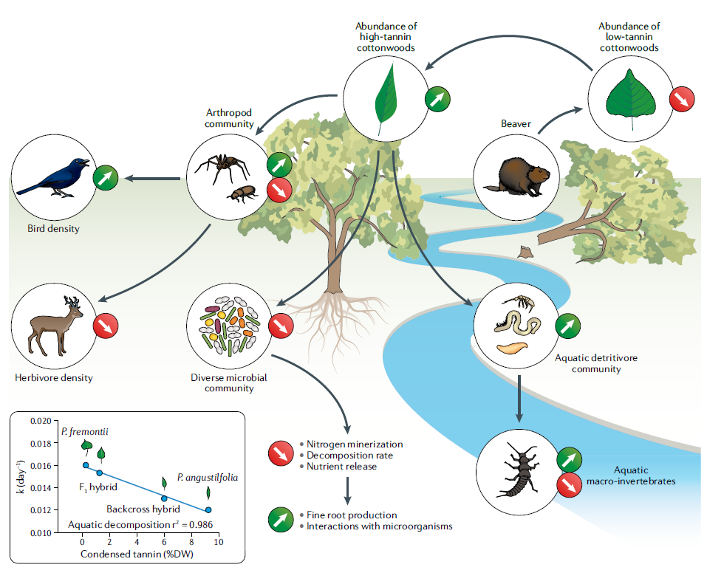
Рис 1.1. Схема впливу генетичного різноманіття тополів на екосистему за допомогою “ключових видів”.

Страхова функція фіксує роль еволюційної історії та генетичного різноманіття у підтримці внеску природи в життя людей за умови нестабільних умов в майбутньому. Наприклад, адаптаційний потенціал екологічно важливих видів допомагає їм зберегти свою нинішню чисельність та екологічну роль в умовах змінного середовища [21,22]. Іншими словами, генетична варіативнсіть та їх сучасна еволюція можуть підвищити стабільність, стійкість та еволюційність популяцій, видів та спільнот [23], а отже, підтримувати нинішні внески природи в життя людей, навіть коли середовище змінюється.
Функція варіативності визначає та фіксує потенціал сучасних генетичних змін, щоб забезпечити майбутні переваги людства, які в даний час є невідомими. Причиною цьому може бути те, що ці переваги ще не були потрібними, або їх ще не було виявлено. Таким чином, функція варіативності може створювати умови нових фармацевтичних та харчових відкриттів, таких як біопроспективність для виявлення та характеристики нових протимікробних сполук. Дана функція була визнано організацією EU biodiversity strategy Natura 2000. На базі програми було створено мережу заповідних територій спеціально для сприяння розвитку майбутньої різноманітності їстівних рослин [24].
Отже, зверху було наведено приклади, що свідчать про каскадуючу важливість генетичного біорізноманіття, у функціонуванні загального біорізноманіття. Наслідком цього є розробка методів щодо підвищення нинішніх рівнів генетичної варіацій у природних та одомашнених популяціях. Ці методи включають транслокації видів (species translocation) [25], допоміжний потік генів (assisted gene flow) та програми розмноження (breeding programs) [26], метою яких є збереження та покращення генетичної варіації.
Методи підвищення генетичного різноманіття редставлено на рисунку 1.2.

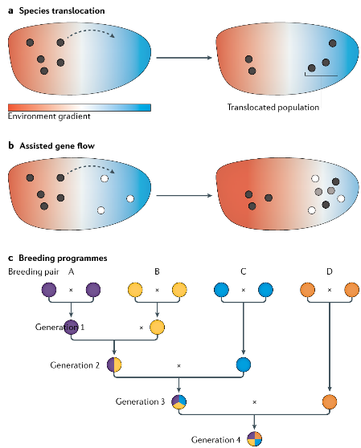
Рисунок 1.2. Методи підвищення генетичного біорізноманіття
Допоміжний потік генів - це опосередкована людиною навмисна транслокація особин або їх гамет умежах ареалу виду, щоб полегшити швидку адаптацію у цільової популяції, яка зазнає змін навколишнього середовища. Щоб забезпечити цільову популяцію генетичними ресурсами, які потенційно несуть вигідні алелі у разі змін навколишнього середовища, особини вихідної популяції (чорні кола) можуть бути змішані всередині цільової популяції (білі) для утворення гібридів (сірі); c) програми розведення (breeding programmes) застосовуються для зникаючих видів для підтримання внутрішньовидових генетичних змін, як правило, в неволі (exsitu). Потомство племінної пари А поєднується з потомством племінної пари В, утворюючи гібридне покоління 2.
Це гібридне потомство буде поєднано з потомством С, щоб сформувати покоління 3, яке тепер несе алелі з трьох різних ліній (А, В і С). У цьому прикладі четверте покоління містить генетичну суміш із чотирьох ліній (A, B, C і D).
Більше того, постійно зростає кількість пропозицій щодо використання генної інженерії з метою покращення стану генетичного різноманіття, наприклад, були висунуті ідеї щодо відновлення зникаючих алелів та навіть відновлення зниклих організмів. [27].
Визначення та впровадження найефективніших методів моніторингу та модифікації генетичного різноманіття вимагає глибокого розуміння не тільки варіації алелів у конкретних локусах, а й розуміння епістатичних взаємодій між локусами та структурою геному, а також ретельного врахування геномного контексту популяцій та спільнот. Причина такої складності полягає в тому, що вплив генетичного варіанту (алеля, гена чи структурної варіації) буде залежати від частоти алелів інших локусів особи, частоти цих алелів у популяції та закономірностей взаємозалежної просторово-тимчасової появи алелей у взаємодіючих видів.

Методи визначення біорізноманіття на різних рівнях організації
Генетичне різноманіття можна виміряти за допомогою використання маркер-генів або за допомогою геномних підходів (genome wide approaches) [28].
Дані методи дають можливість визначати адаптивний потенціал видів, що залежить від різноманітності фенотипів, що виражається за допомогою генетичного різноманіття. Переважна більшість наукових досліджень з визначення генетичного біорізноманіття та молекулярних механізмів, що впливають на нього, фокусована на вимірі міжвидового та в-межах-одного-виду різноманіття, нуклеотидного різноманіття, алельного багатства та частоти варіативності алелів. Деякі роботи були також присвячені кількісному визначенню генетичного різноманіття умежах популяції (наприклад, адитивна генетична варіація) або варіації між популяціями. Схожі виміри були застосовані для виміру різноманіття на видовому рівні. Сюди відноситься дивергенція нуклеотидів, різниця фіксованих частот алелів та філогенетична відстань [29]. Такі кількісні оцінки генетичного різноманіття є фундаментом для розуміння, підтримки та управління внеску природи в життя людей.
Крім того, генетика та геноміка внеску природи в життя людей у багатьох випадках прирівнюється до генетики та геноміки фенотипів, зокрема зв’язок генотипів екосистем з вираженням фенотипами екосистем, коли ці фенотипи мають негативний вплив на навколишнє середовище. Одним з проявів цієї ідеї є розширений фенотип sensu Dawkins [30], гени для екосистем [30] та міжвидові непрямі генетичні ефекти [31]. У кожному випадку вплив генетичних варіацій на рівні індивіда, популяції чи спільноти прослідковується на всіх вищих рівнях біологічної організації, на противагу впливу на особи на лише особин тієї самої популяції.
Варто відмітити, що в даній роботі, як метод визначення генетичного різноманіття, було вибрано метод генотипування алельного багатства генів глютинінів, присутність яких асоціюється з високою якістю борошна у пшениці.

Поліморфізм
Поліморфізм - наявність двох різних ознак одного гену, тобто існування алельних варіацій певного гену. До того ж, для того, щоб ознака була класифікована як поліморфізм, ймовірність наявності кожного алеля в популяції має бути не менше 1 %. Яскравим прикладом виступає ягуар, забарвлення якого може бути як світлим так і темним [33].
Властивостями поліморфізму є те, що він може піддаватися змінам через вплив природного відбору. Особливо важливо, поліморфізм може бути успадкованим.
Три механізми можуть спричинити поліморфізм: генетичний поліморфізм - фенотип кожної особини обумовлений генетично; умовна стратегія розвитку, коли фенотип кожної особини визначаються екологічними факторами та змішана стратегія розвитку, коли фенотип випадково присвоюється під час розвитку [34]. Прикладом поліморфізму, спричиненого генетичними механізмами є, визначення статі людини. У перетинчастокрилих (мурах, бджіл та oc) визначення статі відбувається відповідно до гапло-диплоїдного механізму: самки є диплоїдними, самці - гаплоїдними. Однак у деяких тварин визначення статі відбувається через вплив навколишнього середовища, добре відомим прикладом є аллігатори. Наступним прикладом поліморфізму, виникнення якого відбувається за екологічним механізмом є поділ мурах на робітників та захисників. В основі цього явища лежить різне харчування мурах.
Поліморфізм, що виникає через вплив екологічного фактору називається поліфенізмом. На противагу генетичному поліморфізму, поліфенічна система володіє певною визначеною екологічною пластичністю. Також відомо, що генетичний поліморфізм є більш поширеним у природі.
Поліморфізм широко поширений у природі. Поліморфізм сильно пов'язаний з адаптацією виду до навколишнього середовища, що може відрізнятися колоритом, запасами їжі, рівнями хижацтва. Наслідки впливу останнього можна прослідкувати в зміні біорізноманіття, генетичних варіацій та адаптаційних властивостей. Крім того, поліморфізм асоціюється із більш високою швидкістю видоутворення, а також відіграє ключову роль в збереженні різноманітності форм у популяції [35].

Зв’язок генетичного різноманіття та внеску природи в життя людей
Для ефективного виміру рівня антропогенного впливу на біорізноманіття та уникнення суперечок між вченими з різних країн, організацією Millennium Ecosystem Assessment 17 було розроблена уніфікуюча концепція “екосистемні послуги” (далі - ЕП). Отже, екосистемні послуги - це блага, які створюють природні середовища і які використовують для своєї користі люди.
Нещодавно, в 2017 році на п’ятому пленарному засіданні Міжурядової науково-політичної платформи з біорізноманіття та екосистемних послуг (IPBES) концепція ЕП була оновлена, доопрацьована та перейменована (Рис. 2.3). Нова назва концепції звучить як “внески природи в життя людей” (далі - ВПЛ).
Одинична властивість будь-якої екосистеми є функцією від всієї системи, отже всі взаємодії між особинами, популяціями, видами слід розглядати як одне ціле. До властивостей, які спочатку розглядалися як екосистемні послуги відносяться допоміжні послуги (supporting services), такі як кругообіг поживних речовин та первинне виробництво, послуги реулювання (regulating services) - поглинання вуглецю та регулювання клімату, культурні послуги (cultural services), до цієї групи належать рекреаційні, етичні, духовні та освітні послуги; та послуги з забезпечення (provisioning services): наявність вода та їжа.
У 2013 році, в процесі реструктуризації, допоміжні ЕП були розділені та включені до регулятивних ЕП та категорії „природа”. У 2017 році, регулюючі ЕП були додатково розмежовані як “матеріальні” та “нематеріальні” ВПЛ. Культурні EП вперше були прийняті IPBES у 2013 році. В кінцевому вигляді вони представлені як «культурний контекст».

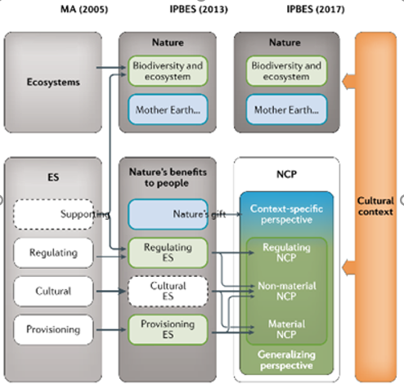

Рис. 1.3. Від екологічних послуг до ВПЛ

Генетичне різноманіття безпосередньо впливає на загальне біорізноманіття, а отже, і на ВПЛ наступними шляхами: завдяки постійним генетичним варіаціям (певна комбінація генів та алелів у певний момент часу та у певному місці) та шляхом сучасної еволюції (діючі еволюційні зміни, які впливають на генетичну варіативність в даному місці в певний момент часу). Що стосується постійних генетичних варіацій, ідея полягає в тому, що певна комбінація генів буде впливати через відповідне вираження фенотипу на ВПЛ інакше, ніж інша комбінація генів. Ідея сучасної еволюції, основується на тому, що природний відбір та інші еволюційні процеси (потік генів, мутації та генетичний дрейф) змінюють середнє значення та характер розподілу спадкових ознак, що впливають на ВПЛ діючи на коротких часових відрізках. Насамперед слід відмітити, що гени взаємодіють із навколишнім середовищем через здійснення впливу на фенотип. Отже, фенотипи є сполучною ланкою між генами та навколишнім середовищем [36].
Розглянувши та проаналізувавши рисунок 1.4., можна уявити величезну складність і комплексність взаємодій, що відбуваються в природі. Для кращого розуміння схему взаємодії можна спростити до трьох компонентів, вона буде мати наступний вигляд: навколишнє середовище - генотип - фенотип - ВПЛ.
Після розгляду та дослідження ролі що, відіграє генетичне різноманіття для ВПЛ, для максимізації ВПЛ, наступним кроком логічно буде розглянути взаємодію генотипу та природного середовища.

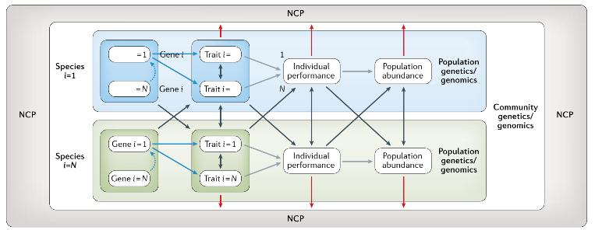
Рис. 1.4. Внесок генетичних факторів у ВПЛ.

Генетичні та геномні внески популяцій вказані в кольорових полях, представляють види N та 1. Ген та його альтернативні алелі можуть впливати на декілька ознак в організмі одночасно (плейотропія; суцільні сині стрілки). Також декілька генів можуть бути відповідальними за проявлення однієї ознаки (епістаз; пунктирні сині стрілки). Новоутворені ознаки впливають на ВПЛ безпосередньо (червона стрілка) або опосередковано (сірі стрілки) через індивідуальну діяльність організму. В свою чергу, індивідуальна діяльність організму впливає на ВПЛ або безпосередньо (червоні стрілки), або опосередковано (сірі стрілки), змінюючи популяцію, багатство цього виду.
Генетичний та геномний внески популяцій відображається між видами чорними стрілками. Тобто генетична різноманітність одного виду може взаємодіяти завдяки фенотиповим варіаціям з генетичною різноманістність іншого виду, формуючи різноманітність ознак у цього виду (міжвидовий епістаз). Потім ці ефекти можуть резонувати всередині та між видами, до індивідуальних показників та чисельності популяції, формуючи таким чином ВПЛ за допомогою різноманітних прямих та непрямих впливів.

Епігенетика як складова генетичного біорізноманіття
Постійний прогрес в розвитку генетичних та геномних методів за останнє десятиріччя докорінно змінив підходи, що застосовуються в сфері збереження біорізноманіття. Використовуючи дані методи стало можливо оцінювати демографічні параметрів популяцій, адаптивний потенціал, характеристику структури популяції, управляти допоміжними потоками генів та стратегіями порятунку популяції [37].
Незважаючи на вагомий внесок генетичних методів в біологію збереження біорізноманіття (далі - біологія збереження), короткострокова взаємодія між організмами та вплив оточення здебільшого ігнорується, оскільки результатами генетики та геноміки є довгострокова історія популяцій. Крім цього, у випадку використання геномного та генетичного підходу еволюційний потенціал спирається на функціональне різноманіття, яке успадковується, але негенетичні молекулярні механізми залишаються недостатньо дослідженими.
Явище метилювання ДНК піддається впливу навколишнього середовища, а отже, приймає участь в формуванні адаптивних реакцій організму на відповідь до змін середовища. Таким чином, метилювання ДНК впливає на екологічні та еволюційні процеси на всіх біологічних рівнях, від організмового (фенотипова варіація) до екосистемного [38]. У більш загальному плані, хоча генетичне біорізноманіття видів/популяцій в основному відображає їх тривалу демографію та еволюційну історію, шаблони метилювання ДНК, відображають короткостроковий "екологічний фон" організмів.
Епігенетика - наука про всі оборотні хімічні зміни, пов’язані з експресією генів та фенотипів в кінцевому результаті, без змін в нуклеотидній послідовності ДНК. В основу епігентичних досліджень лягло три явища: метилювання нуклеїнових кислот (ДНК та РНК), ковалентні модифікації на хвостів гістонів та некодуючі РНК [39]. Наведені вище епігенетичні процеси можуть діяти одночасно з генетичними процесами, змінюючи фенотипи організмів під час розвитку [39]. Більше того, хоча деякі епігенетичні закономірності (тобто епігенетичний статус у певному геномному місці) перебувають під генетичним детермінізмом, інші епігенетичні процеси підлягають безпосередньому впливу умов навколишнього середовища [40].
Останні десятиліття були багатими як на емпіричні дослідження, так і теоретичні моделямі, які продемонстрували, що епімутації можуть спричиняти фенотипові варіації включаючи зміну ключових морфологічних та фізіологічних рис та поведінкові відмінності. Вищезгадані фенотипові варіації є вихідним матеріалом для природного та статевого відбору [41]. Частина епігенетичного ландшафту організму (тобто епігенетичний cтан всього генома), і особливо статус метилювання ДНК, може змінюватися під впливом біологічних (соціальне середовище та паразити) та абіотичних факторів (температура, посуха та хімічні речовини) [42].
Таким чином, як у рослин, так і у тварин, навколишнє середовище може впливати на патерни метилювання ДНК на ранніх стадіях розвитку, а отже змінювати фенотипи особин в переривчастій або постійній манері [43].

Eпімутації та епіалелі
Перша досліджена рослина-мутант, для якої за молекулярну основою послужила епімутація, а не зміна в послідовності ДНК, був пелоричний варіант льону, Linaria vulgaris. У той час як льон, як правило, має двобічно симетричні квіти, квіти цього варіанту виявляють радіальну симетрію, фенотип, що разюче схожий на той, що спостерігається у індукованих мутантів сycloidea (cyc) рослини Antirrhinum majus [44].
Виділення cyc гомолога з льону виявило, що він генетично зв’язаний з пелоричним фенотипом, і що РНК cyc гомолога не накопичується в пелоричному штамі [45]. Однак відкрита рамка зчитування (open reading frame) cyc виявилась цілою та неушкодженою та на блоках ДНК не вдалося виявити суттєвих відмінностей навколо гена. Навпаки, аналіз за допомогою ферментів, що обмежують метилювання ДНК, показав підвищений рівень метилювання cyc локусу.
Прямий взаємозв’язок між метилюванням ДНК та зниженою експресією cyc гену було визначено з аналізу спонтанних соматичних ревертантів, що варіюють за фенотипом від напівпелеричного до майже дикого типу. У цих рослинах було зменшено рівень метилювання ДНК, що також підтвердило, що відкрита рамка зчитування справді була неушкодженою та функціональною. Слід також відмітити, що деметилювання було менш вираженим у квітках напівпелоричного типу, ніж у квітах майже дикого типу, і те, і інше підтверджує прямий зв’язок між метилюванням ДНК та експресією генів.
Другим прикладом природної епімутації є безбарвний локус томатів, що не дозріває, його назва Cnr [46]. Як і в прикладі з льоном, локус, який кодує інший тип фактору транскрипції, не виражається у штамі, що недозрів. Знову ж таки, були відмінності в метилюванні ДНК. У цьому дослідженні автори змогли дослідити метилювання ДНК більш кількісно, ​​використовуючи метод бісульфітного секвенування.
Ділянка приблизно 300 п.н. на 2 кп.н. вище гену була сильно метильована у незрілих рослинах. Вражаюче, але дикий тип Liberto, в якому був знайдений безбарвний незрілий варіант, також був досить сильно метильований у цьому регіоні, хоча не так сильно, як у рослин CNR. На противагу цьому, інший штам дикого типу, Ailsa Craig, мав дуже низькі рівні метилювання ДНК у локусі, хоча очевидних відмінностей у послідовності ДНК не було. Таким чином, можна припустити, що штам Liberto, з більшою ймовірністю може утворювати мутанти Cnr, ніж штам Ailsa Craig.
На відміну від cyc та Cnr, деякі інші епіаллеї чітко пов'язані із змінами послідовностей ДНК. Оскільки метилювання ДНК може поширюватися далі за повторювані ділянки та транспозони [47], але це не завжди відбувається, структурні варіанти насправді можуть бути першопричинами відмінностей у активності сусідніх генів [48], при цьому метилювання ДНК відіграє вторинну роль чи роль посередника.
Одним з таких прикладів є рослини дині, у яких гінекологічний (g) локус неактивний і, отже, дають лише квіти жіночої статі [49]. Послідовності, відповідальні за втрату експресії локусу g, були зіставлені з не кодуючою послідовністю 1,4 п.н., яка містила вставку транспозону ДНК у всіх випробуваних гінекологічних рослинах.
Транспозон був сильно метильований, також високий рівень метилювання ДНК було виявлено на промоуторі сусіднього гена, можливо, в результаті поширення від транспозону. Однак у рекомбінантному гені, з якого транспозон було відокремлено, рівень метилювання ДНК було зменшено, а експресія генів зросла. Більше того, рівень метилювання ДНК був набагато нижчим у фенотипово ревертантних гілках, що вказує на те, що ефекти транспозону були непостійними. Подібний випадок був описаний для рослин рису з метастабільним епіаллелем в локусі DWARF1 (D1) [50], де великий тандемний повтор відповідає за змінне метилювання ДНК.
У A. thaliana тандемні повтори в промоторі пов'язані з приглушенням генy FWA. У рослин дикого типу ці повторювальні ділянки метильовані, за винятком триплоїдного ендосперму, де дві копії материнського алелю деметилюються і експресуються [51].
Стабільні епіаллелі, в яких повтори стали неметильованими протягом усього життєвого циклу, були отримані або після мутагенезу етилметансульфонату (EMS), або у рослин, які мають дефектні механізми метилювання ДНК. Деметилювання у дорослої рослини призводить до активації гену FWA та пізнього цвітіння [52]. За умови повної відсутності метилювання, повторне метилювання цього тандемного регіону відбувається дуже рідко [52]. На відміну від цього, коли неметильований варіант перетворюється на рослини дикого типу, ділянки, що повторюються швидко стають метильованими, припиняючи експресію трансгену.
Це явище пояснюється через передачу інформації від ендогенних, метильованих копій [53]. Така комунікація між алелями є широко поширеною, крім випадків схрещування рослин з метильованим та приглушерим алелем FWA з рослинами з неметильованою, а отже активованою копією в ендогенному локусі, і тому епімутанти FWA ведуть себе як звичайні мутанти.
Таким чином, епігенетичні взаємодії в локусі FWA відрізняються від класичних прикладів парамутації кукурудзи, в яких приглушені алелі часто викликають приглушення нормальних алеллів [54]. Тим не менше, як і у випадку з FWA, парамутація пов'язана з тандемними повторами в ділянці промоутера парамутованих алелей у локусі кукурудзи b1 [55]. Також існує думка, що тандемні повтори відіграють важливу ролі у перестановці, що відбувається в локусі r1, але в цьому випадку їх масштаб має бути набагато більшим, оскільки локус r1 є тандемним масивом з декількох дуже подібних генів [56].
Оскільки відбувається обмін інформацією між алелями або між ендогенними генами та трансгенами, можна зробити висновок про комунікацію між гомологічними послідовностями на рівні всього геному. Перший відомий випадок такої комунікації було виявлено у генів сімейства РАІ у рослин A. thaliana. Один з природних штамів A. thaliana має два гени PAI в інвертованому тандемному розташуванні та ще дві дисперговані одиночні копії генів.
У всіх чотирьох генах спостерігається високого рівня ДНК метилювання [57]. Інший штам має лише три одиничних копії, які не є метильованими. Під час схрещування штаму з немительованими копіями зі штамом, де спостерігається присутність метильованих генів, метилювання РАІ генів відбувається в обох штамах.
Схожу ситуація можна спостерігати в локусах FOLT1 та FOLT2 у A. thaliana. В одному із штамів в локусі FOLT2 присутньо багато скорочених копій, які продукують siRNA, що обумовлюють приглушення локусу FOLT1. Цікаво, сам FOLT2 уникає повного мовчання, зберігаючи активність в локусі FOLT. В іншому штамі локус FOLT2 відсутній, але наявна активна копія FOLT1. Коли шляхом схрещування активна копія локусу FOLT1 заміщується приглушеним алелем FOLT1 від іншого штаму, активності локусу FOLT нівелюється і рослини помирають в багатьох випадках.
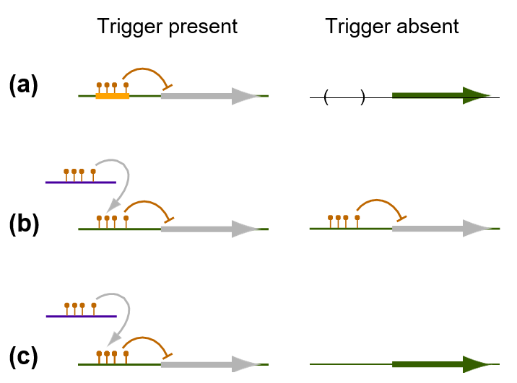
Рис. 1.5 Типи епіалелей: (а) Епігенетичні модифікації та пов'язане з ними замовчування сусіднього гена залежать від конкретного cis-елемента, на місці якого часто стоять тандемні повтори. (b) Епігенетична модифікація, що індукується іншим локусом або алелем. Після створення модифікації тригер більше не потрібен для подальшої її підтримки. (c) Епігенетична модифікація викликається іншим локусом або алелем, але для підтримання постійного ефекту даної модифікації необхідна постійна присутність тригера.

Важливим для цього явища є те, що FOLT1 залишається приглушеним навіть після того, як локус FOLT2, що викликає мовчання, відокремлений.
Це добре видно на рис. 1.5 b. Іншими словами, FOLT1 може розглядатися як справжній епіалель [58], але без повної інформації про генетичний фон, неможливо дізнатися, чи досягнув він теперішнього стану без будь-якого зовнішнього впливу.
Аналіз генетичного матеріалу на рівні геному отриманого в результаті схрещування близькоспоріднених видів томатів, нещодавно підтвердив, що подібні trans взаємодії, мають бути цілком поширеними та можуть лежати в основі багатьох аспектів вищих чи нижчих показників ефективності гібридних рослин. Важливим висновоком цієї справі є те, що приглушення встановлювалось поступово, подібно до того, що спостерігалося у A. thaliana [59]. Також необхідно здобути повні послідовності геномів томатних ліній, щоб могти відповісти на питання, чи існують епіалелі, які повністю залежать від транзакційного тригера. Це видно на рис. 1.5 в.
Основуючись на наведених вище прикладах, можна дійти висновку, що зміни в моделях метилювання ДНК є далеко не випадковими, але їх також не завжди можна передбачити. Для того щоб було можливо розмежувати впливи взаємодій між різними геномами та для відокремлення нових структурних варіантів від спонтанних змін, були вивчені закономірності метилювання ізогенних лініях A. thaliana на геномному рів-
ні [60].
Лінії рослин були отримані від одного предка, а потім розмноженні у доброякісному тепличному середовищі шляхом однонасінного спуску (single seed descent). Дослідження продемонструвало, що після тридцяти поколінь рівень метилювання 10% усіх метильованих цитозинів у геномі був підвищений або зменшений щонайменше в одній з десяти досліджених ліній. Все ж таки бракує доказів, щоб стверджувати, що такі диференційовано метильовані позиції можуть мати значний вплив на активність сусідніх генів. Більш ймовірно, це великі суміжні області диференціального метилювання які зазвичай відіграють важливу роль у регулюванні активності сусідніх генів. На відміну від диференційовано метильованих позицій, у досліджених лініях A. thaliana кількість диференційовано метильованих областей була дуже мало [60].
Враховуючи яким чином відбувається закладання та підтримання метилювання ДНК, розподіл диференційовано метильованих позиції не відбувається випадковим чином. Метилювання ДНК у транспозонах та поблизу них було дуже стабільним, тоді як метилювання генів, та ділянок віддалених від траспозонів часто змінювалось. Більше того, ті самі зміни спостерігались набагато частіше, ніж випадково очікувалося, в різних лініях, що вказує на те, що певні ділянки ДНК значно менш стабільні, ніж інші. Втрата метилювання ДНК має порівняно невеликий вплив на експресію генів, що кодують білки, але це значно зменшує мовчання транспозону [61]. У свою чергу, активні транспозони є потужними мутагенами.
Механізми, за допомогою яких відбувається метилювання тандемних повторів на сьогодні є детально зрозумілими. Набагато менше відомо про швидкість цього процесу, та його особливості, наприклад чи зберігаються моделі метилювання ДНК в наступних поколіннях, тип повторюваної послідовності та умови навколишнього середовища.
Більше того, досі незрозуміло, як може втрачатися ДНК метилювання повторюваних елементів в природних умовах та наскільки стабільним може бути гіпометилювання. Можна припустити, що для цих процесах послідовність ДНК та навколишнє середовище є ключовими факторами. Явище, коли навколишнє середовище може спричинити спадкові зміни, не є новим, адже викликана гіпермутагенність була давно задокументована у бактерій [62]. Тому вивчення ролі навколишнього середовища у стимулюванні епігенетичних змін є важливим завданням на майбутнє, як і вивчення епігеномних змін, які можуть бути спричинені різними середовищами. Також корисно буде знати про те, як порівнюються розміри геномних ефектів генетичних та епігенетичних алелів.

1.7 Вплив середовища на епігенетичні зміни
В екоеволюційному контексті, за останні десятиліття, пластичність фенотипу завойовує все більше й більше уваги в наукових кругах [63]. На популяційному рівні зміни в шаблонах метилювання ДНК у відповідь на зміни стану навколишнього середовища можуть бути пов’язані з фенотиповим зсувом (phenotypic shift) від неоптимального до оптимального значення у зміненому середовищі, закладаючи таким чином основу для адаптивної фенотипової пластичності. Інша назва цього явища - екологічно індукована варіація фенотипу (ЕВФ).
Також, зміни в навколишньому середовищі можуть потенційно спричинити спонтанні та випадкові модифікації шаблонів метилювання ДНК, що потенційно можуть призвести до розширення фенотипічних значень навколо вихідного середнього фенотипу в популяції. Даний процес ще називається стохастичний розвиток варіацій фенотипу (СВФ). Емпіричні і теоретичні моделі вказують на те, що вищезазначені процеси можуть призвести до диверсифікації фенотипу. Отже буде раціональним розглядати ЕВФ та СВФ в екологічному контексті.
З одного боку, очікується, що ЕВФ буде спостерігається коли зміни навколишнього середовища передбачувані. Це дозволяє організмам швидко реагувати та коригувати свої фенотипи щоб максимізувати свою стійкість [64]. Цей тип фенотипічного регулювання передбачає, що кінцевий екологічно індукований зсув фенотипу кодується епігенетично або генетично і що селекція може впливати на нього.
З іншого боку, СВФ можна розглядати як випадкову та ненаправлену гнучкість експресії генома, що залежить від нових та непередбачених середовищ. Стратегія СВФ призводить до збереження кількох особин, що містять оптимальні фенотипи, коли більшість особин виявляють неоптимальні(suboptimal) фенотипи в новому середовищі.
У 2018 році китайські вчені He, L., Wu, W., Zinta, G. et al. провели дослідження впливу факторів навколишнього середовища на фенотипове біорізноманіття. Дослідження проводилися на особах одного виду рослини Arabidopsis thaliana. Хоча рослини - живі організми, у яких відсутня можливість рухатися, а отже, вони часто піддаються різним стресам зі сторони навколишнього середовища, однак вони можуть адаптуватися до оточуючого середовища завдяки фенотиповій пластичності.
Фенотипове різноманіття, спричинене генетичними варіаціями, відіграє центральну роль у адаптації рослин [65]. Нещодавно деякі дослідження показали, що епігенетична варіативність впливає на формування як і короткострокової, так і в довгостроковій еволюційної адаптації [66]. „Проект 1001 епігеномів” показав сильну кореляцію між метилюванням ДНК та місцевим кліматом у глобальній колекції рослин Arabidopsis thaliana, чим підтверджуючи потенційно важливу роль епігенома у формуванні адаптивної еволюції [67].
Хоча варіації в послідовності ДНК є основною еволюційною силою, яка лежить в основі фенотипових варіацій, зміни моделей метилювання ДНК можуть впливати на експресію генів і можуть сприяти успадкуванню варіацій наступним поколінням [68].
Крім того, у рослин, статус метилювання ДНК може бути змінений внаслідок впливу біотичних та абіотичних стресорів, хоча трансгенераційне успадкування спричинених стресом епігенетичних змін не було переконливо продемонстровано [69].
Цілком логічно зробити припущення, що сформовані при цьому нові фенотипи позитивно впливають на міжвидове біорізноманіття.
Епігенетичним варіаціям у рослин сприяють генетично залежні та незалежні фактори. Аналіз метилювання ДНК рослин на рівні геному виявив тисячі природніх за походженням різних за ступенем метильовання областей (РМО) у різних видів, наприклад, Arabidopsis, соя та кукурудза. Деякі з цих РМО знаходяться під потужним генетичним контролем з боку cis- або trans- факторів [70]. Наприклад, природні варіації хромометилази-2 (CMT2) спричинили нові варіації метилювання CHH у дикій популяції A. thaliana. Утворення нових моделей метилювання асоціюється з кліматом у місцях відбору проб. Також, встановлено що метилювання CHH зростає із зростанням температури. Також, на основі проведення повногеномного пошуку асоціацій було виявило кореляцію між варіаціями метилювання CHH та генетичними варіаціями [71].
Ці результати дають переконливі докази, що адаптація рослин до місцевого середовища відбувалася за допомогою генетично залежних епігенетичних змін. Отже, важливо оцінити наскільки генетична різноманітність сприяє формуванню епігенетичних варіацій в адаптації до навколишнього середовища [72]. У той же час, метилювання ДНК не завжди залежить від генетичних варіацій [70]. Показники перетворення метилювання цитозину вищі за показники утворення генетичних мутацій, де коефіцієнт підсилення (2,56 × 10-4) або втрати (6,30 × 10-4) метилювання на п'ять порядків перевищує швидкість генетичної мутації (7 × 10−9) [73]. Це вказує на те, що структури метилому можуть бути сформовані без наявності генетичної варіативності.
Наприклад, експериментально викликані генетично незалежні диференціально метильовані області (ДМО) зі стабільним трансгенераційним успадкуванням (більше 8 поколінь), отримані з епігенетичних рекомбінаційних ізогенних ліній (епіРІЛ), діють як локуси епігенетичних кількісних ознак і відповідають за 60–90 % спадкового часу цвітіння та первинної довжини кореня [74]. В дослідженні He, L., Wu, W., Zinta, G. et al. було ідентифіковано природний регіон метилювання ДНК 19-4 (далі ПРМ19-4) і виявлено, що це функціональний природний епіалель, який регулює процес старіння листя.
Отже, епігенетичні варіації можуть сприяти адаптації рослин до місцевого середовища. Проведений генетичний аналіз [75] не зміг виявити жодного зв’язку між генетичними варіаціями та закономірностями метилювання ДНК у досліджуваних ПРМ, включаючи ПРМ19. Можна зробити висновок, що більшість ПРМ не залежать від генетичних варіацій [70]. Також дослідження показали, що успадкування метильованого епіалеля ПРМ19-4 не залежить від РНК-залежного метилювання ДНК, але мутація в ремоделері хроматину DDM1 може змінити стан метильованого епіалеля ПРМ19-4 на неметильований.
Було також проведено дослідження кореляції метилювання ДНК ПРМ19-4 у місцевому кліматі. Результати дослідження моделей метилювання ДНК ПРМ19-4 у 137 особин A. thaliana, що свідчить про те, що статус метилювання ПРМ19-4 може надати селективну перевагу в конкретних середовищах. Аналіз молекулярного датування показує, що транспозон ПРМ19-4 був вставлений в геном A. thaliana приблизно 0,37–0,98 млн років тому після розходження видів Arabidopsis lyrata та A. thaliana. Отримані результати підтверджують гіпотезу, що зміни метилювання ДНК можуть бути посередниками впливу навколишнього середовища на експресію генів та можуть сприяти адаптації рослин до кліматичних змін.
У дослідженні [75] також були виявлено асоціації 12 кліматичних параметрів з моделями метилювання ПРМ19-4, припускаючи, що метилювання ДНК ПРМ19-4 може відігравати роль у місцевій адаптації Arabidopsis. Серед випробовуваних кліматичних параметрів, параметру bio9 була властива найбільш виражена асоціація з метилюванням ПРМ19-4.
Також у проведеному аналізі [75] не було виявлено зв’язку між експресією PPH та вмістом хлорофілу в листках з жодним з кліматичних параметрів. Можливо більший розмір вибірки зможе виявити кореляцію між параметрами навколишнього середовища та фенотипом та експресією генів. Ймовірно, що метилювання ДНК ПРМ19-4 не є єдиним фактором, що регулює експресію PPH та старіння листків у особин одного виду A. thaliana, оскільки в процесі старіння листків задіяні складні регуляторні механізми [76]. З іншого боку, метилювання ПРМ19-4 може впливати не тільки на експресію PPH, а й на експресію інших генів, що сприяють адаптації до клімату. В якості альтернативи, кореляція між метилуванням ДНК ПРМ19-4 та даними клімату може не відображати адаптивну роль метилювання ДНК.
Асоціація метилювання ПРМ19-4 з кліматичними параметрами також може вказувати на можливість реагування статусу метилювання на зміни навколишнього середовища. Ймовірність того, що рівень метилювання ДНК ПРМ19-4m зменшується із збільшенням температури навколишнього середовища дав поштовх вченим перевірити, чи може термічна обробка призвести до деметилювання ПРМ19-4м. Особин одного виду A. thaliana з ПРМ19-4м піддавали тепловому удару (37 °С) та вирощували при високій температурі навколишнього середовища (30 °C). Результати експерименту не виявили жодної суттєві зміни рівня метилювання ДНК.
Можливо, що вплив факторів навколишнього середовища, наприклад температури на метилюванні ДНК в польових умовах має відносно довгострокову дію. Hagmann et al. [77] також виявив, що у різноманітних лініях A. thaliana за період 100 років, варіативність моделей метилювання ДНК цілого геному не були пов’язані з місцевими факторами навколишнього середовища.
Відносно довготривалі екологічні впливи на епігенетичний статус збігаються з локальною адаптацією. Якщо фактори навколишнього середовища можуть впливати на епігенетичний стан протягом короткого періоду, наприклад, в одному поколінні, епігенетичний статус буде коливатися, а отже можливість для епігенетичного стану грати важливу роль в опосередкування ефекту довгострокових кліматичних змін буде невеликою. Загалом, епігенетичні зміни спричинені короткочасним екологічним стресом, не успадковуються в наступних поколіннях [78].
Хоча деякі наслідки повторюваних сольових процедур було збережено завдяки пам’яті гіперосмотичного стресу між поколіннями, набуті епігенетичні та фенотипічні зміни поступово відновлювались до своїх початкових станів у наступних поколіннях за умови відсутності стресу [79]. Таким чином, для виявлення довготривалих наслідків екологічного стресу на епігенетичний стан рослин у кількох поколіннях необхідно проводити довготривалі експерименти, а також для оцінки темпів, за якими фактори навколишнього середовища змінюють епігенетичний статус спадковості.

1.8 Епігенетика та адаптація
У рослин моделі метилювання ДНК можуть передаватися від одного покоління до іншого, а отже, можуть зберігатися в популяціях протягом декількох десятків або навіть і кількох сотень поколінь [80]. Спадкова передача моделей метилювання ДНК виражена у тварин по меншій мірі. Якщо розглядати можливість спадкової передачі шаблонів метилювання в контексті формування фенотипу організмів, які підлягають відбору, їх варто розглядати як корисні мутації а, отже, як джерело природного відбору.
Важливо відмітити, що епігенетичні мутації виникають частіше, ніж генетичні мутації [81]. Більше того, на відміну від генетичних мутацій, епімутації є оборотними. Тобто, на відміну від епігенетичних мутацій, ймовірність виникнення зворотної генетичної мутації є незначною). Отже, нещодавно адаптований фенотип, індукований модифікацією профілю метилювання ДНК, є принаймні частково оборотним. Це особливо актуально для середовищах існування, що змінювалися протягом довгого ча-су [82].
На внутрішньовидовому рівні адаптаційний потенціал, що спричинений епігенетичною варіативність, ймовірно, буде особливо важливим для зникаючих популяцій, клонованих лінії та нещодавно створених інвазивних популяції [83].
Наприклад, вченими було виявлено негативну кореляцію між генетичним різноманіттям та різноманітністю шаблонів метилювання ДНК у інвазивних популяціях домашнього горобця протягом їх градієнта-вторгнення. Хоча емпірично не було перевірено, автори припускають, що варіація профілів метилювання ДНК є компенсаторним механізмом втрати генетичного різноманіття. В основі епігенетична варіативності лежить наявність чи відсутність алелів у властивих певному виду.
Стабільність навколишнього середовища в якому проживає організм/популяція є іншим важливим фактором, який впливає на роль епігенетичної адаптивної варіації в порівнянні з генетичною адаптивною варіацією в процесі загальної адаптації організму [85]. У стабільному середовищі селекція на основі генетичних варіацій має бути більш ефективною. І навпаки, заумов нестабільного навколишнього середовища епігенетичні варіації будуть представляти головний інтерес посилюючи селекцію по епігенетичних варіаціях.

Епігенетичні впливи на функціонування біорізноманіття
Ключовим аспектом збереження біорізноманіття є усвідомлення масштабів впливу антропогенної діяльності на біорізноманіття. У 2000 році були проведені емпіричні та теоретичні дослідження які продемонстрували зв’язок втрати біорізноманіття зі зниженням продуктивності рослин та зменшення можливостей видобутку природних ліків [86]. Таким чином, наявності зв’язку між біорізноманіттям та екосистемними послугами проявляється в тому, що велике різноманіття рослин у певній зоні пов’язане з високою продуктивністю цих рослин у цій зоні [87].
В основі взаємозв’язку біорізноманіття та функціонуванням біорізноманіття покладена ідея, що внутрішньовидове різноманіття в популяціях повинно сприяти функціональній взаємодоповнюванюваності між видами. Таким чином відбувається оптимізація використання ресурсів в екосистемах. Це пояснюється тим, що в популяції особини не є екологічно еквівалентними, отож чим вищe функціональне багатство популяції, тим вища ефективність цієї популяції, яка проявляється у споживанні ресурсів та потоків енергії серед трофічних рівнів.
Генетичне багатство популяцій лягло в основу досліджень покладених на вивчення видового біорізноманіття. Проте сучасні дослідження також використовують епігенетичне різноманіття як індикатор багатства внутрішньо видового різноманіття та геномної архітектури [88].
Можна припустити, що епігенетичний потенціал буде сприяти швидкій адаптації організмів, що в свою чергу має покращити розподіл ресурсів та їх експлуатацію у популяціях. Станом на сьогодні відомо лише одне дослідження взаємозв'язку між епігенетичним різноманіттям та функціонуванням екосистеми. Результатати демонструють, що популяції Arabidopsis thaliana з більшою варіативністю моделей метилювання ДНК, були більш продуктивними та здатними протистояти появі конкурентів. Цікаво, що позитивний вплив епігенетичного різноманіття на первинну продуктивність був сильнішим у стресових умовах (тобто наявності патогенів та конкурентів).
Попри те, що, було проведено недостатньо досліджень, можна сміливо стверджувати, що епігенетичне різноманіття на внутрішньовидовому рівні є важливою стороною біорізноманіття, є необхідним для розуміння функціонування екосистем та прогнозування їх розвитку. Отож, епігенетичне різноманіття є обов'язковим компонентом генетичного біорізноманіття, який необхідно враховувати при розробці заходів управління в сфері біорізноманіття.

1.10 Епігенетика: перспективи та перешкоди розвитку
Визначення рівня метилювання ДНК є перспективним інструментом для характеристики екологічного фону організмів, використання якого ще не стало дуже поширеним в природоохоронній біології. В той час як вивчення генетичної різноманітності є цінним для отримання даних про довгострокові еволюційні зміни, епігенетичні методи забезпечують отримання інформації про короткострокові взаємодії організму з навколишнім середовищем. Існує декілька причин, чому важко оцінити види, вивчення моделей метилювання ДНК яких можуть бути ефективно імплементованими в сфері біології збереження різноманіття. По-перше, поширення метельованих ділянок ДНК на рівні геному поки ще не було повністю документовано серед усіх видів. У видів, в яких воно було досліджено, присутня сильна варіативність рівнів метилювання ДНК на внутрішньовидовому рівні [89]. По -друге, в багатьох організмах наслідки епігенетичної варіативності можуть залишитися невідомими. У ряді досліджень було підтверджено зв'язок між різноманітністю і структурою патернів метилювання ДНК в диких популяціях та екологічними умовами, в яких ці популяції сформовано. Даний зв'язок прослідковується головним чином в рослин і в меншій мірі в тварин. Однак ці дослідження в основному засновані на кореляційних підходах і прямий вплив навколишнього середовища на формування закономірностей метилювання ДНК та епігенетично-індукованих фенотипів не було функціонально продемонстровано.
Наприклад, можна очікувати, якщо у рослин буде відбуватися метилювання транспозонів, різноманітність моделей метилювання ДНК може відображати екологічні умови, але не має обов'язково асоціюватися з утворенням адаптивних фенотипів. І навпаки, у організмів, які демонструють мозаїчні та глобальні моделі метилювання ДНК генів чи інших регуляторних елементів, закономірності метилювання ДНК, індуковані навколишнім середовищем, можуть бути пов'язані з адаптивними відповідями фенотипу до даного середовища.

Висновки до першого розділу
На основі дослідження теоретичної бази, можна зробити висновок, що генетичне біорізноманіття відіграє ключову роль у збереженні видового різноманіття, що підтверджують дослідження у Провінції Юньнань [13]. Тим часом відбувається стрімкий ріст кількості досліджень в галузі епігенетики, зокрема було виявлено, що рослини реагують зміною фенотипу та зміні навколишнього середовища [75]. Проте, на сьогодні у сфері збереження біорізноманіття застосовуються генетичні методи, а епігенетичні мають здебільшого академічний характер.

ОБ'ЄКТИ ТА МЕТОДИ ДОСЛІДЖЕНЬ

2.1 Рослинний матеріал
Для проведення дослідів було обрано створені Інститутом клітинної біології та генетичної інженерії НАН України 24 чисті лінії сортів-синтетиків, що були отримані в рамках програми IWWIP. Дані пшениці можуть бути потенційними донорами корисних ознак та продуктивності культури. Актуальність дослідження забезпечується можливістю використання отриманих даних у селекційній практиці нашої країни для підвищення врожайності пшениці
Програма IWWIP працює над створенням нових сортів, що поєднують у собі високі адаптивні показники, високий потенціал врожайності, посухостійкість та стійкість до хвороб. Восени 2019 року, з метою проведення даної науково-дослідної роботи, зерно зазначених ліній було висіяно ручним методом на дослідній ділянці ІКБГІ НАН України.

2.2 Виділення ДНК зерна
Молекулярний аналіз починається з виділення ДНК пшениці. Першим етапом аналізу є підготовка біологічного матеріалу. У стерильну скляну ступку клали 5 сухих зерен пшениці та розтирали рослинний матеріал, який в наступному етапі необхідно було перенести у пробірку Eppendorf об’ємом 1,7 мл. Наступний крок - лізис клітинної мембрани. Необхідно було додати 600 мкл лізуючого буферу та збити осад на вортексі.
Далі - необхідно виконати перемішування суміші у пробірках на термошейкері при 65 ^{о}С 15 хвилин. Після перемішування було донано 500 мкл суміші хлороформ: ізоаміловий спирт (24:1), яку треба змішати на вортексі до утворення емульсії та відцентрифугувати на оборотах 12000 об/хв протягом 5 хвилин. Наступний етап - відібрати 200 мкл верхньої водної фази, що містить ДНК та перенести її у чисту пробірку Eppendorf 1,7 мл, у яку потім треба 140 мкл ізопропанолу, залишити на 5 хвилин при кімнатній температурі. Відцентрифугувати суміш при 12000 об/хв протягом 20 хвилин. Після центрифугування необхідно злити супернатант і додати 0,8 мл 70% етанолу.
Наступний етап - ресуспендувати піпеткою, а далі необхідно знову відцентрифугувати протягом 5 хвилин при 12000 об/хв. Після закінчення центрифугування треба обережно злити супернатант. Після злиття супернатанту треба відцентрифугувати 2 хвилини і залишки етанолу відібрати піпеткою. Останній етап - треба висушити осад при температурі 55°С і розчинити ДНК у 75 мкл TE буферу, при рH 8,0 з РНКазою А для розчинення ДНК і гідролізу низькомолекулярної рослинної РНК.

2.3 Проведення полімеразних ланцюгових реакцій
Наступним кроком молекулярного аналізу є генотипування виділеної ДНК методом полімеразної ланцюгової реакції за генами високомолекулярних глютенів Glu-B1, Glu-D1 та Glu-A1, що асоціюється зі збільшенням параметру маси тисячі зерен пшениці.
Метод полімеразної ланцюгової реакції (далі ПЛР) широко використовується для швидкого виготовлення мільйонів або мільярдів копій конкретного зразка ДНК. Метод дозволяє взяти дуже маленький зразок ДНК і збільшити його кількість до необхідної для проведення досліджень. ПЛР займає ключове місце в генетичному аналізі, включаючи аналіз древніх зразків ДНК і виявлення інфекційних агентів. Більшість методів ПЛР засновані на термоциклюванні. Термічні цикли піддають робочу суміш повторюваним циклам нагріву і охолодження, щоб забезпечити перебіг температурно-залежних реакцій, зокрема, плавлення ДНК і ферментативну реплікацію ДНК. В ПЛР використовуються два основних реагента - праймери (короткі фрагменти ДНК, відомі як олігонуклеотиди, які є комплементарними до цільової області ДНК) і ДНК-полімераза.
На першому етапі ПЛР подвійна спіраль ДНК фізично розділяються при високій температурі, процес називається денатурація нуклеїнової кислоти. На другому етапі температура знижується, і праймери зв'язуються з комплементарними послідовностями ДНК. Потім два ланцюги ДНК стають матрицями для ДНК-полімерази. Відбувається ферментативна збірки нового ланцюга ДНК з вільних нуклеотидів, будівельних блоків ДНК. Далі, новоутворені ланцюжки ДНК використовується в якості матриці для реплікації, чим самим запускаючи ланцюгову реакцію. В ході перебігу реакції вихідна матриця ДНК експоненціально ампліфікується.
Для генотипування пшениці з метою ідентифікації алеля Glu-B1al, гена Glu-B1, проводили ПЛР реакцію з праймерами MAR-R та MAR-F, а також RT-R і RT-F, які являють собою праймери на референтний ген пшениці TaTM20. Ген TaTM20 відіграє роль білка-транспортера іонів металів. Інформація про використані праймери вказана у таблиці 2.1.

Таблиця 2.1 - Назва, послідовність і довжина амплікону праймерів, що були використані під час ідентифікації алелів гену Glu-B1
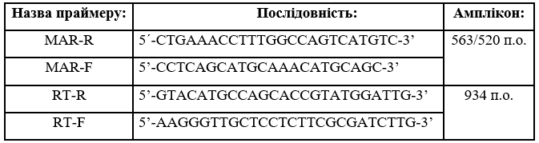
Склад реакційної суміші поданий в таблиці 2.2. В кожну пробірку було відібрано по 20 мкл суміші.

Таблиця 2.2 - Cклад використаної реакційної суміші для ПЛР на Glu-B1 ген пшениці.
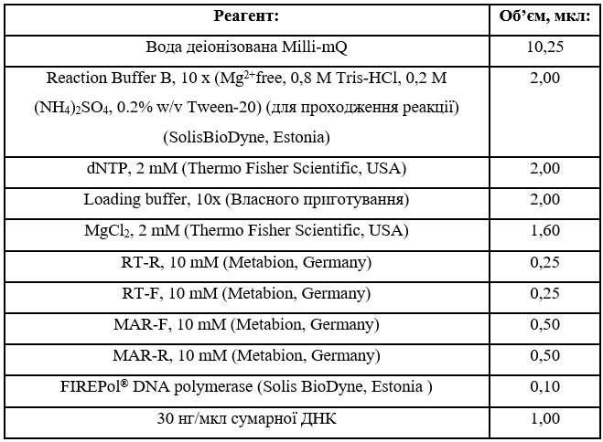
Програма реакції ампліфікації вказана у таблиці 2.3
Таблиця 2.3 - Програма реакції ампліфікації для ПЛР під час ідентифікації алелів гену Glu-B1.
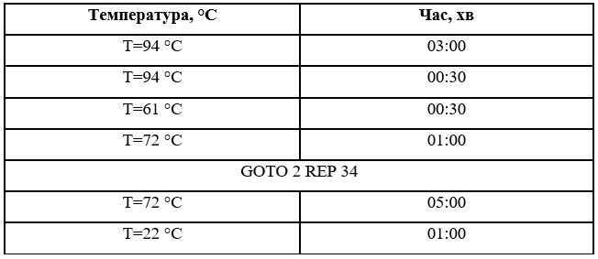
Для аналізу ДНК з метою ідентифікації алелів Ax1, Ax2* та Ax-null гену GluA1 була використана та ж сама реакційна суміш що й для визначення алелів гену GluB1, але з використанням праймерів UMN19-F та UMN19-R (табл 2.4). Оптимальний температурний режим вказано у таблиці 2.5.

Таблиця 2.4 - Назва, послідовність і довжина амплікону праймерів, що були використані під час ідентифікації алелів гену Glu-A1
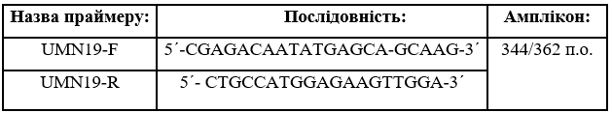

Таблиця 2.5 - Програма реакції ампліфікації для ПЛР під час ідентифікації алелів гену Glu-A1
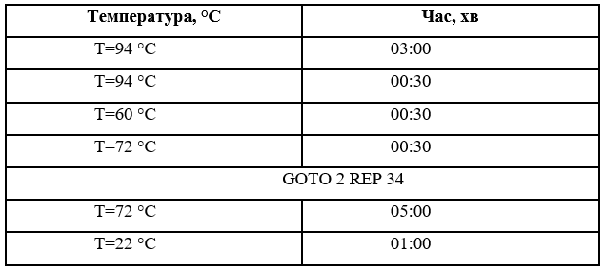
Для генотипування пшениці з метою визначення алелів локусу Glu-D1, що відповідають за синтез білкових субодиниць Dx2 та Dx5, виділене ДНК необхідно ампліфікувати з праймерами UMN25F та UMN25R. Детальна інформація про використані праймери вказана у таблиці 2.6. Реакційна суміш аналогічна суміші з попередньої реакції за виключенням застосованих праймерів. Змішувалась суміш з розрахунку по 20 мкл на кожну мікропробірку, програма реакції ампліфікації вказана у таблиці 2.7.
Таблиця 2.6 - Назва, послідовність і довжина амплікону праймерів, що були використані під час ідентифікації алелів поліморфізму гену Glu-D1
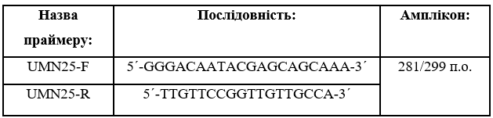

Таблиця 2.7 - Програма реакції ампліфікації для ПЛР під час ідентифікації алелів гену Glu-D1
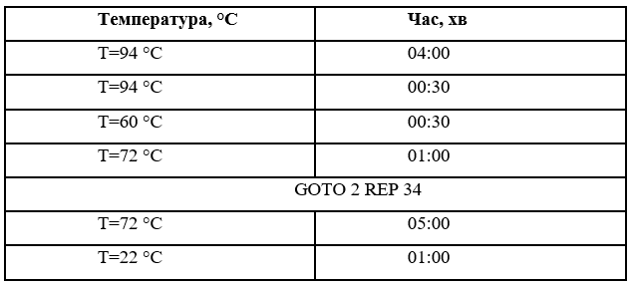

2.4 Електрофоретичне дослідження загальної ДНК
Останнім етапом молекулярного аналізу є гель-електрофоретичне розділення ампліфікованої за допомогою ПЛР ДНК зернят пшениці. Для проведення досліду, необхідно було приготувати гель. В досліді було використано агарозу – лінійний полісахарид (середня молекулярна маса ~ 12000 кДа), мономером якого є агаробіоза, яка в свою чергу складається з: галактози і 3,6-ангідрогалактози. Агарозний гель було отримано суспендуванням сухого порошку агарози у водному буфері, і кип'ятінням суміші з розчином LB буферу (10 мМ LiOH, H₃BO₃ pH 8,5) до того моменту, коли агароза розплавиться і утворить прозорий розчин.
На першому етапі гель-електрофорезу необхідно закрити гелеву плашку з обох боків гумовими спейсерами. Приготовану агарозу треба розчинити у мікрохвильовій пічці та охолодити приблизно до 40 ^{о}С під струменем холодної води. Наступна стадія - додавання до агарози 5 мкл бромистого етидію. Гель необхідно залити агарозу в плашку, так щоб утворився шар гелю ≈5 мм. Після виливання агарози треба вставити у гель гребінку. Залишити гель для застигання на 20-30 хв. Наступний етап - розморозити та перемішати препарати загальної ДНК, опісля треба скинути краплі, що залишилися на стінках епіндорафа на центрифузі. Змішати загальну ДНК з буфером для завантаження (6×LB, loading buffer).
Для цього треба нанести в лунки гелю 1 мкл LB та додати по 5 мкл загальної ДНК. Наступний крок - обережно витягнути гребінку та зняти гумові спейсери. Після цього необхідно розморозити, перемішати та скинути на центрифузі маркер молекулярної маси λ/HindIII. Перенести плашку з гелем в камеру електрофорезу, при цьому буфер має повністю покрити гель. Обережно внести по 6 мкл підготовлених зразків ДНК з LB в окремі лунки гелю та внести у окрему лунку 6 мкл маркеру молекулярної маси λ/HindIII.
Після цього, камеру слід закрити, включити блок живлення та встановити напругу 150 В. Проводити електрофорез 90 хв. Після закінчення електрофорезу гель треба відмити дистильованою водою. Коли гель позбавився слідів буферу, треба сфотографувати його використовуючи гель-документуючий пристрій. Останньою стадією є перенесення фото гелю на ПК та його обробка в програмі GIMP.
Електрофоретична реакція ампліфікації гену Glu-B1 тривала 90 хв при напрузі 150 В (5 В/см) у спеціальниій камері для електрофорезу. Для розділення фрагментів ДНК було проготована та ввикористоно 2% агарозний гель. Ідентифікований фрагмент довжиною 563 п.н. вказує на присутність алеля Glu-B1al, а фрагмент 520 п.н. на те, що у даному сорті присутній інший алель гена Glu-B1.
Електрофоретична реакція ампліфікації гену Glu-А1 тривала 90 хв при напрузі 150 В (5 В/см) у спеціальниій камері для електрофорезу. Для розділення фрагментів ДНК було приготовано та використано 2% агарозний гель. Довжина ампліконів становила 344 п.н. для алеля b, що відповідає за синтез білкової субодиниці Ax2*, а фрагмент 362 п.н. спостерігався для алелів a та c, що відповідають за синтез субодиниць Ax1, Ax-null.

Висновки до другого розділу
Було проведено генетичний аналіз 24 сортів пшениці на наявність алельних варіції генів-глютенів. Методика, що була використана для генотипування складається з 3 етапів: виділення ДНК, полімеразно-ланцюгової реакції для ампліфікаії генетичного матеріалу та гель-електрофорезу для проведеня якісного аналізу ДНК.

3. ОБГОВОРЕННЯ РЕЗУЛЬТАТІВ

3.1 Генотипування по гену Glu-А1
Для ідентифікації алелів гену Glu-А1, було проведено реакцію ампліфікації ДНК, що було виділено із 24 чистих ліній синтетичної озимої пшениці та пари контрольних зразків з відомими ампліконами. Було отримано електрофореграму (рисунок 3.1) на якій можна побачити амплікони довжиною 362 п.н. і 364 п.н.
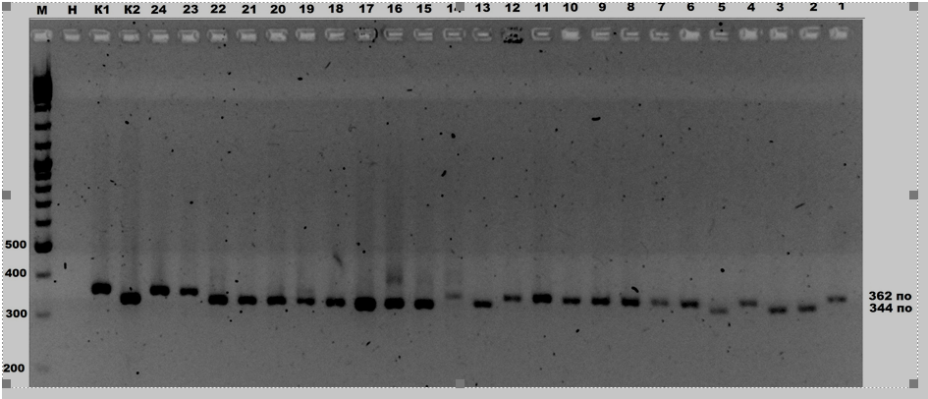
Рис. 3.1 Електрофореграма продуктів ампліфікації зразків ДНК гену Glu-А1. Склад електрофореграми: М – маркер молекулярної маси, Н – негативний контроль, коли не відбувалося додавання ДНК у ході ПЛР реакції, К1 – Контрольний зразок з ампліконом 362 п.н., К2 – контрольний зразок з ампліконом 344 п.н., 1-24 номера зразків ДНК синтетичних сортів пшениці.
Амплікон довжиною 344 п.н., який належить алелю Glu-А1b, був зафіксований у зразках №: 2, 3, 5, 13, 15, 16, 17, 18, 19, 20, 21 і 22 та в «К1». В інших зразках був ідентифікований амплікон довжиною 262 п.н., який належить алелям Glu-А1а або Glu-А1с, порядкові номера цих зразків: №: 1, 4, 6, 7, 8, 9, 10, 11, 12, 14, 23, 24 і «К2». Отже, було виконано генотипування по гену Glu-А1 у зразках синтетичної пшениці за алелями a, b та c. Отриманий результат свідчить про адекватність та ефективність використання даної методики.

3.2 Генотипування по гену Glu-B1
Для ідентифікації алеля Glu-B1al, гена Glu-B1, було проведено реакцію ампліфікації ДНК. Генетичним матеріалом слугували 24 чистих ліній синтетичної озимої пшениці та пари контрольних зразків з відомими ампліконами. Було отримано електрофореграму (рисунок 3.2) на якій можна побачити амплікони довжиною 934, 520 і 563 п.н., а також, у зразків № 4 і 6, амплікон довжиною близько 650 п.н.
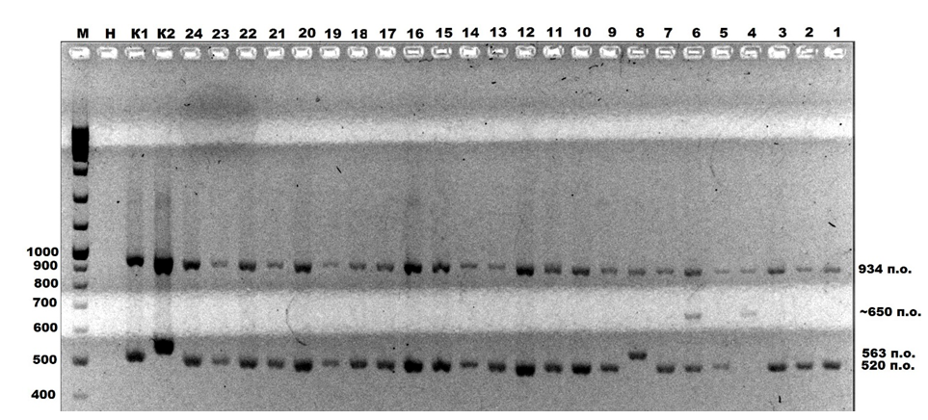
Рис. 3.2 Електрофореграма продуктів ампліфікації ДНК алеля Glu-B1al. Склад електрофореграми: М – маркер молекулярної маси, Н – негативний контроль, коли не відбувалося додавання ДНК у ході ПЛР реакції, К1 – контрольний зразок з ампліконом 520 п.н., К2 – контрольний зразок з ампліконом 563 п.н., № 1-24 номера зразків ДНК синтетичних сортів пшениці.
Амплікон довжиною 934 п.н. відноситься до референтного гену пшениці TaTM20, що відіграє роль білка-транспортера іонів металів. Наявність амплікону 934 п.н. у кожному зразку свідчить про придатність виділеної ДНК для проведення полімеразно-ланцюгових реакцій, та адекватність перебігу даної реакції.
Наступний ідентифікований амплікон довжиною 563 п.н., був виявлений лише у досліджуваному зразку №8 та у контрольному зразку, що свідчить про наявність алеля Glu-B1al у даному зразку. Наявність аплікону 520 п.н. у всіх зразках ДНК, окрім зразку №4, свідчить про відсутність у них алеля Glu-B1al.
Гель-електрофорез зразку №4 показав відсутність будь якого алелю. Отже, було виконано генотипування гену Glu-B1 у зразках синтетичної пшениці за алелем al. Отриманий результат свідчить про адекватність та ефективність використання даної методики.

3.3 Генотипування по гену Glu-D1
Для ідентифікації алелів гена Glu-D1, було проведено реакцію ампліфікації ДНК. Генетичним матеріалом послужили 24 чистих лінії синтетичної озимої пшениці та пара контрольних зразків з відомими ампліконами. Було отримано електрофореграму (рисунок 3.3) на якій можна побачити амплікони довжиною 281 п.н. і 299 п.н.
Амплікон довжиною 281 п.н. відповідає алелю гена Glu-D1, що кодує Dx5 білкову субодиницю, його було виявлено зразках №: 3, 8, 9, 10, 16, 18, 23 і «К2». Амплікон довжиною 299 п.н. відповідає алелю гена Glu-D1, він кодує Dx2 білкову субодиницю, що було виявлено у зразках №: 1, 4, 5, 6, 7, 11, 12, 13, 14, 15, 17, 19, 20, 21, 22, 24, і у «К1». У зразку №2 були ідентифіковані обидва алелі, отже цьому сорт властивий генетичний поліморфізм.
Отже, було виконано генотипування гену Glu-D1 у зразках синтетичної пшениці за білковими одиницями Dx5 та Dx2. Отриманий результат свідчить про адекватність та ефективність використання даної методики.

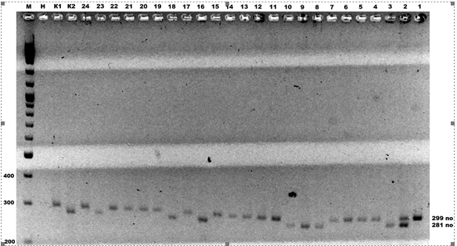
Рис. 3.3 Електрофореграма продуктів ампліфікації ДНК алеля Glu-D1. Склад електрофореграми: М – маркер молекулярної маси, Н – негативний контроль, коли не відбувалося додавання ДНК у ході ПЛР реакції, К1 – контрольний зразок з ампліконом 299 п.н., К2 – контрольний зразок з ампліконом 281 п.н., № 1-24 номера зразків ДНК синтетичних сортів пшениці.

3.4 Узагальнення отриманих даних генотипування
Отриманий під час генотипування 24 сортів синтетичної пшениці алельний склад генів високомолекулярних глютинінів представлений в узагальненому вигляді в таблиці 3.1.
Для опрацювання отриманих результатів було використано шкалу, розроблену П. Пейнманом. В її основі лежить позитивний зв’язок якості борошна та генетичного різноманіття високомолекулярних глютенінів. За даною шкалою кожному алелю відповідає свій індекс якості. Індекс якості, властивий кожному алелю представлений у таблиці 3.2.
Таблиця 3.1 - Генотипи синтетичних ліній пшениці, що були зібрані у ході дослідження

№ | Походження | Glu-A1 | Glu-B1al | Glu-D1 | Індекс якості
1 | IWWIP (1) | a/c | - | a | 4
2 | IWWIP (2) | B | - | а/d | 6
3 | IWWIP (3) | B | - | d | 7
4 | IWWIP (4) | a/c | - | a | 4
5 | IWWIP (5) | B | - | a | 5
6 | IWWIP (6) | a/c | - | a | 4
7 | IWWIP (7) | a/c | - | a | 4
8 | IWWIP (8) | a/c | Al | d | 9
9 | IWWIP (9) | a/c | - | d | 6
10 | IWWIP (10) | a/c | - | d | 6
11 | IWWIP (11) | a/c | - | a | 4
12 | IWWIP (12) | a/c | - | a | 4
13 | IWWIP (13) | b | - | a | 5
14 | IWWIP (14) | a/c | - | a | 4
15 | IWWIP (15) | b | - | a | 5
16 | IWWIP (16) | b | - | d | 7
17 | IWWIP (17) | b | - | a | 5
18 | IWWIP (18) | b | - | d | 7
19 | IWWIP (19) | b | - | a | 5
20 | IWWIP (20) | b | - | a | 5
21 | IWWIP (21) | b | - | a | 5
22 | IWWIP (22) | b | - | a | 5

23 | IWWIP (23) | a/c | - | d | 6
24 | IWWIP (24) | a/c | - | a | 4
Продовження таблиці 3.1.

Таблиця 3.2 - Алелі генів глютенінів та умовні оцінки їх внеску в якість борошна
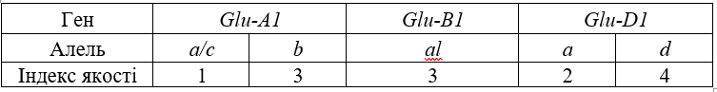
Після виконання підрахунків коефіцієнтів за шкалою Пейнмана, на основі наявності алелелей для кожного з сортів було отримано загальний індекс якості. Отже, найвищими показниками борошна володіють сорти №: 3, 8, 16, 18. Серед даних сортів варто згадати сорт №8, індекс якості якого рівен 9, що є значно вищим ніж індекси сортів з високою якість борошна.
Враховуючи отримані результати, можна прослідкувати, що один з показників генетичного різноманіття, а саме алельне багатство, позитивно корелює з показником внеску природу в життя людей.
На основі досліджень, що показали позитивний зв’язок фенотипового біорізноманіття та продуктивності рослин рекомендовано висаджувати сорти 3, 8, 16 та 18 на території України для підтримання генетичного біорізноманіття та забезпечення високої якості борошна.

Висновки до третього розділу
В результаті генотипування було ідентифіковано алелі генів Glu-A1, Glu-B1, Glu-D1, отримані результати досліджень були подані у вигляді таблиці. Використовуючи шкалу Пейнмана для кожного сорту пшениці було обраховано індекс якості борошна. На основі отриманого індексу було зроблено рекомендації щодо висадки сортів, алелі яких асоціюються з підвищенням якості борошна та збереження генетичного різноманіття.

4 СТАРТАП ПРОЕКТ
Стартап - це молода компанія, заснована одним або кількома підприємцями для розробки унікального продукту чи послуги та виведення їх на ринок. В більшості випадків фінансування для стартапу надходить з власної кишені засновників, їх друзів та сім'ї. Інколи стартап може отримати гроші від «ангельських» інвесторів.
Наприклад український стартап Reface нещодавно отримав 5.5 млн доларів для подальшого розвитку.
Усі стартапи дуже ризиковані, багато з них зазнають невдачі, але деякі з них досягають вартості на ринку в 1 мільярд доларів. Високий ризик стартапів можна пояснити високим рівнем невизначеності та високим рівнем стресу. За підрахунками, реалізація стартапу можуть зайняти 3 роки і навіть більше, протягом цього періоду необхідні постійні зусилля. При створенні успішного стартапу необхідно враховувати наступні принципи:
- Lean Startup - постійний зв’язок з користувачами, прийняття рішень на основі зоворотнього зв’язку.
- Проведення валідації ринку - для оцінки ринку та знання потреб ваших клієнтів
- Прийняття рішень в умовах невизначеності - спробуйте побудувати гнучкий стартап
- Партнерство - У дослідженні 2013 року Каск та Лінтон розробили два ідеальних профілі: спадкоємець та розробник.
- Дизайн бізнес-моделі - не поспішайте розробляти бізнес-модель, не дуже раціонально будувати найкращий бізнес, коли клієнт його не потребує.
Розробка стартапу – унікальний спосіб оцінювання триманих за час навчання на бакалавраті та магістратурі теоретичних та практичних знань. Отже далі в розділі я хочу ознайомити вас з ідеєю додатку для моніторингу здоров’я на основі проведення генетичного та епігенетичного тестування.
Під час розроблення стартапу виділяють наступні етапи:
- Маркетинговий аналіз стартап-проекту
- Організація стартап-проекту
- Фінансово-економічний аналіз та оцінка ризиків проекту
- Заходи з комерціалізації проекту
В магістерській роботі буде детально розглянуто перший етап, «Маркетинговий аналіз стартап-проекту». Він складається з наступних частин:

Опис ідеї проекту (товару, послуги, технології)
- Технологічний аудит ідеї проекту
- Аналіз ринкових можливостей запуску стартаппроекту
- Розробка ринкової стратегії проекту

4.1 Опис ідеї проекту
В даній частині подається зміст ідеї старпат проекту, напрямки застосування проекту та вигоди, які отримує клієнт при користуванні продуктом, ці дані подані у вигляді таблиці 4.1.

Таблиця 4.1 - Опис ідеї стартап‐проекту
Зміст ідеї | Напрямки застосування | Вигоди для користувача
Створення додатку для моніторингу стану здоров’я. В основі ідеї лежить проведення періодичних ДНК тестів, що мають дати інформацію про кількісний та якісний мутагенний стан. Іншим ключовим методом є вимірювання епігенетичних показників.  Отримана генетична та епігенетична інформація буде відображатися в мобільному додатку. | Моніторинг здоров’я | Легкість та комфорт в користуванні застосунком
 | Покращення стану здоров’я | Зручність та безпека забезпечується тим, що медична інформація знаходиться в одному надійному місці-сховищі

4.2 Технологічний аудит ідеї проекту
Для успішного запуску стартапу необхідно провести технологічний аудит ідеї проекту. В аудит входить аналіз технологій реалізацій та наявності проекту та доступність цих технологій. Дані технологічного проекту наведені у таблиці 4.2.

Таблиця 4.2 - Технологічна здійсненність ідеї проекту
№  п/п | Ідея проек‐  ту | Технологія реалізації | Наявність технологій | Доступність техно‐  Логій
1 | Додаток для моніторингу здоров’я | Технологія виготовлення товару | Чи вони наявні, або ж необхідно їх робити ти/доробити? | Чи вони доступні авто‐ рам проекту?
2 | Застосунок | Розробка додатку | Необхідно створювати з  нуля  необхідну технологію | Так, я маю друзів, які зможуть допомогти на початку проекту. До цього я сам можу взяти на себе деякі питання з технічною частиною. Всі технології необхідні для розробки знаходяться у відкритому доступі.
3 | Вебсайт | Дизайн сторінки | Необхідно створити новий сайт, але при розробці можна користуватися готовими макетами | Технологія для створення сайту є широкодоступною. В ролі дизайнера буде виступати моя дівчина.

Продовження таблиці 4.2.
4 | Лабораторія | Закупка обладнання та його установка | Так, обладнання наявне і уже широко використовується протягом багатьох років | Можуть виникнути незручності, так як наявність обладнання не є гарантованою
Обрана технологія реалізації ідеї проекту: технологічна реалізація можливо, хоча можуть зявитися деякі труднощі під час оснащення лабораторії. При отриманні достатніх інвестицій можна уникнути будь яких труднощів.

4.3 Аналіз ринкових можливостей запуску стартап проекту
Для успішного виведення проекту на ринок необхідно враховувати ринкові загрози, потреби потенційних клієнтів та пропозицій, що наявні у конкурентів.
Першим кроком було проведення аналізу попиту на ринку, результати подані в таблиці 4.3.
Таблиця 4.3 - Попередня характеристика потенційного ринку стартап‐проекту
№  п/п | Показники стану ринку (найменування) | Характеристики
1 | Кількість головних гравців, од | 3
2 | Загальний обсяг продаж, грн/ум.од | 100000
3 | Динаміка ринку (якісна оцінка) | Зростає
4 | Наявність обмежень для входу (вказати характер обмежень) | Недостатня обізнаність людей щодо продукту.
5 | Специфічні вимоги до стандартизації та сертифікації | Отимання ліцензій МОЗ для проведення діяльності
6 | Середня норма рентабельності в галузі (або по ринку), %
Наступний крок – на основі порівння стартап проекту та потреби ринку необхідно визначити потенційних клієнтів. Також треба описати поведінку цільової аудиторії та відмінності у поведінці груп клієнтів у таблиці 4.4.
Таблиця 4.4 - Характеристика потенційних клієнтів стартап проекту
Потреба, що формує ринок | Цільова аудиторія (потреби, що формує ринок) | Відмінності у поведінці різних потенційних  цільових груп клієнтів | Вимоги споживачів до товару
З початку існування людства здоров’я завжди було найбільш бажаним товаром.  Здоров’я це те, за що люди готові завжди платити першою справою без якихось обмежень. | Враховуючи українські реалії ринку цільовою аудиторією будуть люди з високими фінансовими доходами. Вік цільової аудиторії складає 22-34 років. Можливо Також, що сім’ї будуть користуватися послугами компаніїї для дітей. | Цільова група –дорослі люди, інформаційної епохи. Вони не уявляють життя без мобільного телефону та інтернету, а отже максимально користуються нами для спрощення життя. | Головною вимогою покупця до продукту є якість, адже здоров’я за гроші не купиш. Також є важливими комфорт в користуванні та відчуття ефективності продукту. Постачальник/ власник стартапу має бути живим прикладом, що максимально

Таблиця 4.5 - Фактори загроз
№  п/п | Фактор | Зміст загрози | Можлива реакція компанії
1 | Конкуренти | Втрата клієнтів | Гіпер клієнто-орієнтований підхід, розвиток маркетингової компанії
2 | Страх/консервативність через новий продукт | Генетичний та епігенетичний моніторинг є відносно новими продуктами, можливо людям буде страшно користуватися незрозумілим | Проведення освітньої роботи та тренінгів

В умовах мінливих ринкових відносин і нинішньої конкуренції необхідно тримати руку на пульсі свого бізнесу. У цьому допомагають різні аналітичні інструменти, зокрема SWOT-аналіз. Він дає можливість дізнатися внутрішні сильні і слабкі сторони підприємства, а також його зовнішні можливості і загрози.
Для виходу на ринок стартап повинен розуміти всі внутрішні і зовнішні можливості і загрози. Наприклад, створюючи нову соціальну мережу, необхідно оцінювати інтенсивність конкурентної боротьби, так як соціальних мереж існує велика кількість, загрози замінників продукту або послуги, ринкову владу споживачів; вирішити, що саме є вашим УТП (унікальним торговим пропозицією).
Сильні сторони товару або послуги. Такі внутрішні характеристики компанії, які забезпечують конкурентну перевагу на ринку або більш вигідне становище порівняно з конкурентами, іншими словами ті області, в яких товар компанії відчуває себе краще і стабільніше конкурентів.
Значення сильних сторін для компанії в стратегічному плануванні: за рахунок сильних сторін компанія може збільшувати рівень продажів, прибутку і частку на ринку, сильні сторони забезпечують виграшне становище товару або послуги в порівнянні з конкурентами. Сильні сторони необхідно постійно зміцнювати, покращувати, використовувати в спілкуванні зі споживачем ринку.

Таблиця 4.6 - Фактори можливостей
№  п/п | Фактор | Зміст можливості | Можлива реакція компанії
1 | Революційності та новизни | Хоча уже є компанії, що пропонують клієнтам генетичне тестування, епігенетичні тести є новизною на ринку. Існує можливість стати першим на ринку та міцно укріпити позиції | Необхідно створити потужний R&D відділ, який буде відслідковувати останні наукові відкриття та гарантувати швидку імплеметацію нових технологій
2 | Гарантованого успіху | Хоча зараз медицина на основі епігенетичних та генетичних методів знаходить на стадії зародження, дослідження в галузі генетики, епігенетики та геноміки та епігеноміки набирають все більших та більших обсягів, рано чи пізно світ прийде до превентивної медицини на основі генетичних факторів | Незважаючи на те, що епі- та генетична медицина рано чи пізно отримають визнання, з плином часу конкуренція в цій сфері буде також постійно зростати. Отже необхідно бюджет розподілити таким чином, щоб пошвидше вийти на ринок та зайняти на еньому стабільну позицію.

Наступним кроком є аналіз конкурентного середовища та його впливу на стартап проєкт. У таблиці 4.7 можна побачити результати аналізу та потенційні дії для створення конкурентноспроможності стартапу.

Таблиця 4.7 - Аналіз конкуренції на ринку
Особливості конкурентного середовища | В чому проявляється дана характеристика | Вплив на діяльність підприємства
1. Вказати тип конкуренції  ‐ монополія/олігополія/ монополістична/чиста | Оскільки сфера генетичної медицини відносно нова, хоча на ринку й присутні декілька компанії, вони ще не встигли сформувати олігополію. Тому можна вважати, що на ринку панує чиста конкуренція | Створення потужної маркетингової компанії, створення бренду «здоров’я це не тільки корисно а й модно». Подальший розвиток бренду.
2. За рівнем конкурентної боротьби | Через специфіку здачі генетичного матеріалу слід розглядати локальний рівень конкуренції. Потенційно найбільш вигідною локацією є м. Київ | Розробка конкурентоспроможної маркетингової програми та найм високо кваліфікованих спеціалістів
3.За галузевою ознакою | Властива внутрішньогалузева конкуренція
4.За характером конкурентних переваг | Цінова конкуренція | Створення ефективних систем продажу накшталт пакет тестування для сімї чи дитини.
Таблиця 4.8 - Аналіз конкуренції в галузі за М. Портером
Складові аналізу | Прямі конкуренти в галузі | Постачальники | Клієнти | Товари‐  Замінники
Складові аналізу | Лабораторія медлюкс  Genex Esculab  Synevo Myhelix | В класичному значенні цього слова, постачальники як такі відсутні. | Визначити фактори впливу споживачів | Фактори загроз з боку замінників
Висновки | На ринку наявна явна сильна конкуренція | Постачальники не диктують умови роботи на ринку. Але якщо побудувати бізнес модель так, щоб не закуповувати обладнання, а користуватися послугами закордоном, тоді з’явиться залежність від постачальника | Інтерес споживача безумовно впливає на функціонування ринку, оскільки чим краще буде розвинена культура збереження здоров’я тим більше людей будуть користуватися запропонованим моніторингом | Інші додатки про здоров’я можуть переманювати клієнтів.

Після аналізу проведеного вище аналізу конкуренції проводиться більш детальний аналіз конкуренції за моделлю М. Портер. Результати наведені в таблиці 4.8.
За результатами аналізу таблиці робиться висновок щодо принципової можливості роботи на ринку з огляду на конкурентної ситуації.
Останнім етапом ринкового аналізу можливостей виведення стартап проекту є виконання SWOT-аналізу. Таблиця складається з чотирьох секцій: сильні та слабкі сторони стартапу, загрози та можливості реалізації проєкту. Виконаний аналііз представлено в таблиці 4.9.

Таблиця 4.9 – SWOT –аналіз стартапу
Сильні сторони:  - Перспективність ідеї  - Революційність ідеї | Слабкі сторони:  - Консервативність збоку клієнта  2. Великий початковий бюджет
Можливості:  - Закріпитися на ринку  - Зробити внесок в покращення здоров’я нації  - Зробити людей щасливими | Загрози:  1. Сильна конкуренція  2. Нестабільна економічна ситуація в Україні

Розробка ринкової стратегії проекту
Перший крок в розробці ринкової стратегії стартапу передбачає визначення стратегії охоплення ринку на основі характеристики цільових груп потенційних споживачів, згадані вище дані підсумовано у таблиці 4.10.
Маркетингове середовище - це, по суті, об'єднання активних суб'єктів і подій, що розвивають свою діяльність поза фірми, але мають вплив на можливості її сприятливою спільною роботою з клієнтами. Інакше кажучи, маркетингове середовище є відображенням факторів і подій, які впливають на можливості виробництва встановлювати і підтримувати бажані зв'язку з покупцями. А ось фактори і події не в повному складі і не за будь-яких обставин підпорядковані безпосередньо управлінню з боку компанії. Внаслідок цього і загальноприйнято розрізняти зовнішню і внутрішню середовища маркетингу.

Таблиця 4.10. Вибір цільових груп потенційних споживачів
Опис профілю цільової групи потенційних клієнтів | Готовність споживачів сприйняти продукт | Орієнтовний попит в межах цільової групи | Інтенсивність конкуренції в сегменті | Простота входу в сегмент
Головна цільова група – дорослі люди віком 25-35 років. Це українські сім’ї з високим доходом, готові заплатити екстра для покращення здоров’я. | Через високу цінуне кожен українець зможе дозволити собі користуватися цим додатком. Через невелику кількість насьогодні відомих досліджень у людей може виникати скепсис щодо якості продукту. | Додаток має справити гарне враження на цільовий сегмент через простоту та комфорт у використанні. | На ринку було ідентифіковано 5 конкурентів, діяльність яких частково переплітається із задуманим проектом. Але в конкурентів відсутня можливість проводити епігенетичні дослідеження.
На основі вибраної однієї цільової групи 25-35 років, отже для продвигання стартапу вибрано стратегію концентрованого маркетингу

Наступний крок – розробка базової стратегії розвитку стартап проекту, вона зображена на таблиці 4.11.
Таблиця 4.11 - Визначення базової стратегії розвитку
Обрана альтернатива розвитку проекту | Стратегія охоплення ринку | Ключові конкурентоспроможні позиції відповідно до обраної  альтернативи | Базова стратегія розвитку*
Стадія 1:  - розробка назви  - розробка логотипу  -вживання заходів з антиплагіату та реєстрація ідеї/додатку  - розробка додатку  - розробка сайту  Стадія 2:  - розробка маркетингової стратегії  Стадія 3:  - запуск стартапу  - початок реалізації маркетингової стратегії. | Буде створено сайт додатку. Як тільки основний функціонал додатку буде готово, планується почати запуск реклами в соцмережах. | Сильною стороною стартапу буду створення потужного Research department (R&D). Кожне рішення буде прийняте на основі статистичних та наукових досліджень. Дані заходи допоможуть досягти відсутності стереотипного мислення та чіткого слідування стратегії стартапу. | Враховуючи що вибраний сегмент є матеріально забезпечений (тільки деякі люди будуть нехтувати “базовими фіз потребами” для задоволення “вищих потреб”, таких як турбота про навколишнє середовище) люди готові платити Врахувавши також переваги даної стратегії за Ж.-Ж. Ламбеном я планую дотримуватися стратегію диференціації.
Одним з останніх кроків розробки ринкової стратегії є вибір конкурентної поведінки. Обрану для стартапа стратегію конкурентної поведінки показано в таблиці 4.12.

Таблиця 4.12 -Визначення базової стратегії конкурентної поведінки
Чи є проект «пер‐ шопрохідцем» на ринку? | Чи буде компанія шукати нових спо‐ живачів, або забирати існуючих у  конкурентів? | Чи буде компанія копіювати основні характеристики товару конкурента, і які? | Стратегія конкурентної поведінки*
Так, абсолютно аналогічного продукту, а саме системи моніторингу на основі епігенетичних та генетичних даних ще не існує. | Більшість споживачів, які є клієнтською базою клієнтів будуть також потенційними клієнтами мого проекту, отже буде проходити війна за клієнтів | Ні, не буде | Мій стартап має всі шанси стати “першопрохідцем”Отож спочатку буде раціонально використовувати стратегію розширення первинного продукту для завоювання попиту та набору клієнтів. Коли максимальний попит буде досягнуто, раціонально буде дотримуватися наступальної стратегії,постійно покращуючі свої продукти введення інновацій та ноу хау.

Наступна стадія – розробка стратегії позиціонування. Ціль стратегії позиціонування це стфорення асоціацій, за яким споживачі зможуть ідентифікувати продукт стартапу. Вона виконується на основі вимог споживача до продукту, стратегії базової та конкурентної поведінки. Cформована стратегія позиціонування подана в таблиці 4.13.

Таблиця 4.13 - Визначення стратегії позиціонування
Вимоги до товару цільової аудиторії | Базова стратегія розвитку | Ключові конкурентоспроможні позиції власного стартап проекту | Вибір асоціацій, які мають формувати комплексну позицію власного проекту
Головна вимога це підтримання та покращення здоров’я. | Вибрана стратегія диференціації Оновлення додатку буде керуватися тенденціями розвитку екологічного суспільства. З іншого боку, сам додаток буде підтримувати та поширювати в маси еко життя. | З розвитком генетичних/геномних технологій превентивна медицина та моніторинг здоров’я в майбутньому точно будуть закріплятися в житті людей.  Використання додатку має забезпечити комфорт. | Здоров’я понад усе  Бути здоровим не тільки треба а й модно

4.5 Розробка маркетингової програми стартап проекту
Першим кроком у розробці маркетингової стратегії є створення маркетингової концепції товару, який отримає споживач. Для цього у таблиці 4.14 потрібно підсумувати результати попереднього аналізу конкурентоспроможності товару.

Таблиця 4.14 - Визначення ключових переваг концепції потенційного товару
№ | Потреба | Вигода, яку пропонує товар | Ключові переваги перед конкурентами (існуючі або такі, що потрібно створити)
1 | Бути здоровим | Зручний та простий в користуванні додаток, де можна слідкувати за станом свого здоров’я | Основною перевагою є сама ідея «моніторингу». На сьогодні конкуренти на ринку пропонують тільки поодинокі генетичні тести. З використанням додатку для моніторингу буде можливо збегірати історію минулих тестувань, робити прогнози на майбутнє.
2 | Не витрачати багато | Фінансова економія | Превентивна медицина діє за приниципом страхової – необхідно періодично здійснювати невеликі платежі, які посуті не відчуваються у бюджеті. Але якщо трапиться якась серйозна проблема, необхідно буде мати велику суму щрб вирішити проблему. Тому привентивні методи / система моніторингу може бути фінансово вигідною.

Наступним кроком у розробці маркетенгової системи це значення оптимальної системи збуту. Нижче в таблиці 4.15 запропоновано cистему збуту для стартапу.

Таблиця 4.15 - Формування системи збуту
Специфіка закупівельної  поведінки цільових клієнтів | Функції збуту, які має  виконувати постачальник товару
Збут буде проводитися власними зусиллями. Продаж послуг буде здійснюватися через інтернет (за допомогою веб-сторінки) або через додаток. | Постачальник товару – це маркетолог, його функціями є створення реклами акцій, які мають зацікавити покупця.

Внутрішнє середовище визначає потенціал компанії, її виробничі та маркетингові ресурси. Всі складові внутрішнього середовища практично керовані керівництвом фірми. Положення внутрішнього середовища в компанії цілком можливо може привести її до ефективної діяльності, а може стати і джерелом множинних проблем, що в свою чергу здатні стати причиною ліквідації фірми.Не слід забувати і про те, що всі служби і відділи компанії повинні дотримуватися єдиної стратегії, мати зацікавленість в реалізації спільних завдань маркетингу і тільки завдяки комплексному підходу компанія в цілому може розраховувати на успіх. А керівництво фірми не повинно приділяти час і можливості лише поточних проблем, залишаючи без уваги стратегічні завдання.
Фінальною частиною створення маркетингової програми є розробка маркетингових комунікацій, в основі якої лежить вибрана раніше основа для позиціонування та специфіка поведінки клієнтів. Концепція маркетингових комунікацій представлена в таблиці 4.16.

Таблиця 4.16 - Концепція маркетингових комунікацій
Канали комуні‐ кацій, якими користуються  цільові клієнти | Ключові позиції, обрані для позиціонування | Завдання рек‐ламного повід‐ омлення | Концепція рекламного звернення
В основному соціальні мережі такі як фейсбук, та інстаграм. Потенційне виокристання Тіктоку. Треба стоврити також профіль в лінкедін. | Головна позиція – здоров’я понад усе. Софрмувати позивний настрій у сіспульства. Моніторинг здоров’я амж бути не ті | Рекламне повідомлення має зацікавти та змотивувати клієнта почати користуватися сервісом моніторингу здоров’я. | Розробка творчої концепції рекламного звернення – це формування основної ідеї, теми рекламного звернення, яку необхідно донести до цільової аудиторії. Творча концепція рекламного звернення підпорядковується рекламним цілям. Отож щоб створити рекламене зверенення, необхідно зробити маштабні соціологічні дослідження, тому рощробка даного компоненту стартапу буде виконана в майбутньому.

Висновки до четвертого розділу
Провівши комплексний аналіз факторів, що можуть вплинути на реалізацію та виведення стартапу на ринок, можна зробити висновок, що проект є перспективним та конкурентноспроможним, великі бар’єри входу на ринок відсутні. Аналіз також показав, що можлива швидка комерціалізація проекту, адже цільові групи забезпечують достатній попит, отже, стартап можна охарактеризувати як високорентабельний.

ВИСНОВКИ
- Популяційно-видове та екосистемне біорізноманіття є похідними від генетичного біорізноманіття, а отже, внесок природи в життя людей на кожному з цих біологічних рівнів буде також залежити від генетичного біорізноманіття. Отже, для збереження загального біорізноманіття та отримання максимального ВПЛ, розробка природоохоронних заходів має починатися з розуміння та розрахунку впливу генетичного різноманіття на інші рівні біорізноманіття.
- Прогрес зроблений в галузі епігенетики показує, що створення ефективної політики збереження біологічного різноманіття має основуватися не тільки на генетичному різноманітті, а й враховувати вплив епігенетичної факторів. Хоча уже відомі дослідження, що вказують на зв’язок між зміною епігентичних факторів (метилювання ДНК) та новоутворенням фенотипів, дослідження в галузі епігенетики збереження мають здебільшого академічний характер.
- Було проведено генотипування 24 сортів синтетичної пшениці створеної за програмою IWWIP на наявність алелів генів високомолекулярних глютенінів пшениці Glu-А1, Glu-B1, Glu-D1. Дані гени можуть бути потенційними донорами корисних ознак та продуктивності культури. Актуальність дослідження забезпечується можливістю використання отриманих даних у селекційній практиці нашої країни для підвищення врожайності пшениці.
- Отже, основуючись на отриманих результатах генетичного аналізу, для посіву в наступному році на території України рекомендовано видібрати сорти 3, 8, 16 та 18 для покращення продуктивності пшениці в Україні та забезпечення збереження генетичного біорізноманіття.
- Було розроблено стартап проект, в основі якого лежить створення додатку для моніторингу здоров’я. Моніторинг основується на використанні генетичних та епігенетичних методів для отримання інформації про стан здоров’я. Для успішного виведення стартапу на ринок було проведено технологічний аудит ідеї проекту, розроблено ринкову стратегію продукту та створено маркетингову програму стартапу.

СПИСОК ВИКОРИСТАНОЇ ЛІТЕРАТУРИ

1. Leakey R. The sixth extinction: Patterns of life and the future of humankind / R. Leakey, R. Lewin., 1995.
2. Eizaguirre C. Evolutionary Conservation - Evaluating the adaptive potential of species [Електронний ресурс] / Christophe Eizaguirre – Режим доступу до ресурсу: https://www.researchgate.net/publication/266914379_Evolutionary_Conservation_-_Evaluating_the_adaptive_potential_of_species.
3. Evaluating the adaptive potential of species [Електронний ресурс] – Режим доступу до ресурсу: ttps://www.researchgate.net/publication/8237741_Spielman_D_Brook_BW_ Frankham_R_Most_species_are_not_driven_to_extinction_before_genetic_factors_impact_them_Proc_Nat_Acad_Sci_USA_101_15261-15264.
4. International Winter Wheat Improvement Program [Електронний ресурс] – Режим доступу до ресурсу:http://www.iwwip.org/
5. Scheffers B. The broad footprint of climate change from genes to biomes to people. / B. R Scheffers., 2016.
6. [Електронний ресурс] – Режим доступу до ресурсу: https://www.nsf.gov/ pubs/2020/nsf20524/nsf20524. htm
7. Mimura, M. et al. Understanding and monitoring the consequences of human impacts on intraspecific variation / M. Mimura., 2017.
8. Leigh D. M. Estimated six per cent loss of genetic variation in wild populations since the industrial revolution / D. M. Leigh, A. P. Hendry, E. Vázquez-Domínguez. – Evol, 2019. – 1505 с.
9. [Електронний ресурс] – Режим доступу до ресурсу: https://www.biologyonline.com/dictionary/genetic-diversity
10. Introduction to Genetic Diversity. U.S. Geological Survey. Archived from the original on February 25, 2011. Retrieved March 1, 2011.
11. [Електронний ресурс] – Режим доступу до ресурсу: https://www.enn.com/articles/23391
12. [Електронний ресурс] – Режим доступу до ресурсу: https://www.ncbi.nlm.nih.gov/pmc/articles/PMC33451/
13. Zhu, Y. et al. Genetic diversity and disease control in rice. Nature 406, 2000. – 718–722 с.
14. King, K. C. & Lively, C. M. Does genetic diversity limit disease spread in natural host populations. 2012. – 199 с.
15. Robinson, S. J., Samuel, M. D., Johnson, C. J., Adams, M. & McKenzie, D. I. Emerging prion disease drives host selection in a wildlife population, 2012. - 1050–1059с.
16. Springbett, A. J., MacKenzie, K., Woolliams, J. A. & Bishop, S. C. he contribution of genetic diversity to the spread of infectious disease in livestock populations. Genetics 165, 2003. – 1465–1474 с.
17. Bailey, J. K. et al. Beavers as molecular geneticists: a genetic basis to the foraging of an ecosystem engineer. Ecology 85, 2004. – 603-608 с.
18. Schweitzer, J. A. et al. From genes to ecosystems: the genetic basis of condensed tannins and their role in nutrient regulation in a Populus model system. Ecosystems 11, 2008. – 1005–1020 с.
19. Carlson, S. M., Cunningham, C. J. & Westley, P. A. H. Evolutionary rescue in a changing world. Trends Ecol. Evol. 29, 2008. - 521–530 с.
20. The contemporary evolution of fitness. Annu. Rev. Ecol. Evol. Syst. 49, 2018. - 457–476с.
21. Dakos, V. et al. Ecosystem tipping points in an evolving world. Nat. Ecol. Evol. 3, 2019. -355–362 с.
22. Blanco-Salas J., Gutiérrez-García, L., Labrador-Moreno, J. & Ruiz-Téllez, T. Wild plants potentially used in human food in the protected area ‘Sierra Grande de Hornachos’ of Extremadura / Blanco-Salas. – Spain, 2019. – 456 с.
23. Loss, S. R., Terwilliger, L. A. & Peterson, A. C. Assisted colonization: integrating conservation strategies in the face of climate change. Biol. Conserv, 2011. – 100 с.
24. Whitham, T. G. et al. Community and ecosystem genetics: a consequence of the extended phenotype. Ecology 84, 2003. - 559–573 с.
25. Larkin, A. A. & Martiny, A. C. Microdiversity shapes the traits, niche space, and biogeography of microbial taxa. Environ. Microbiol. Rep. 9, 2017. - 55–70 с.
26. Witzenberger, K. A. & Hochkirch, A. Ex situ conservation genetics: a review of molecular studies on the genetic consequences of captive breeding programmes for endangered animal species. Biodivers. Conserv. 20, 2011. - 1843–1861 с.
27. Gleizer, S. et al. Conversion of Escherichia coli to generate all biomass carbon from CO2. Cell 179, 2019. - 1255 с.
28. Sam Ma, Z., Li, L. & Zhang, Y. P. Defining individuallevel genetic diversity and similarity profiles. Sci. Rep. 10, 2020.
29. Booker, T. R., Jackson, B. C. & Keightley, P. D. Detecting positive selection in the genome. BMC Biol. 15, 2017.
30. Whitham, T. G. et al. A framework for community and ecosystem genetics: from genes to ecosystems. Nat. Rev. Genet. 7, 2006. - 510–523 с.
31. Dawkins, R. The Extended Phenotype – The Gene as the Unit of Selection. - Oxford Univ. Press, 1983.
32. Shuster, S. M., Lonsdorf, E. V., Wimp, G. M., Bailey, J. K. & Whitham, T. G. Community heritability measures the evolutionary consequences of indirect genetic effects on community structure. Evolution 60, 2006. – 991 с.
33. [Електронний ресурс] – Режим доступу до ресурсу: https://en.wikipedia.org/wiki/Gene_polymorphism.
34. [Електронний ресурс] – Режим доступу до ресурсу: https://www.journals.uchicago.edu/doi/10.1086/429566
35. Dobzhansky.Н Genetics of the Evolutionary Process / Dobzhansky. – Columbia: New York, 1970.
36. Hendry, A. P. Eco-evolutionary Dynamics / Hendry, A. P. – Princeton Univ. Press, 2017.
37. Eizaguirre & Baltazar ‐ Soares, 2014. – 201 с.
38. Nature communications [Електронний ресурс] – Режим доступу до ресурсу: https://www.nature.com/articles/ncomms3875.
39. Allis & Jenuwein, 2012. – 97 с.
40. [Електронний ресурс] – Режим доступу до ресурсу: https://pubmed.ncbi.nlm.nih.gov/22215131/
41. Danchin, Pocheville, Rey, Pujol, Blanchet, 1999. – 187 с.
42. Bossdorf, Richards, & Pigliucci, Feil & Fraga, 2012. – 212 с.
43. Chinnusamy & Zhu, Долиной, 2011.
44. Luo D, Carpenter R, Vincent C, Copsey L, Coen E. Origin of floral asymmetry in Antirrhinum, 1996. – 799 с.
45. Cubas P, Vincent C, Coen E. An epigenetic mutation responsible for natural variation in floral symmetry. Nature: 1999. – 354 с.
46. Manning K, Tor M, Poole M, Hong Y, Thompson AJ, King GJ, Giovannoni JJ, Seymour GB. A naturally occurring epigenetic mutation in a gene encoding an SBP-box transcription factor inhibits tomato fruit ripening. Nat Genet: 2006. – 432 с.
47. Saze H, Kakutani T. Heritable epigenetic mutation of a transposon-flanked Arabidopsis gene due to lack of the chromatin-remodeling factor DDM1. EMBO: 2007. – 167 с.
48. Melquist S, Luff B, Bender J. Arabidopsis PAI gene arrangements, cytosine methylation and expression. Genetics: 1999. – 202 с.
49. Martin A, Troadec C, Boualem A, Rajab M, Fernandez R, Morin H, Pitrat M, Dogimont C, Bendahmane A. A transposon-induced epigenetic change leads to sex determination in melon. Nature: 2009. - 461 с.
50. Miura K, Agetsuma M, Kitano H, Yoshimura A, Matsuoka M, Jacobsen SE, Ashikari M. A metastable DWARF1 epigenetic mutant affecting plant stature in rice, 2007.
51. Kinoshita Y, Saze H, Kinoshita T, Miura A, Soppe WJ, Koornneef M, Kakutani T. Control of FWA gene silencing in Arabidopsis thaliana by SINE-related direct repeats. Plant: 2007. – 445 с.
52. Kakutani T. Genetic characterization of late-flowering traits induced by DNA hypomethylation mutation in Arabidopsis thaliana. Plant: 1997. -151 с.
53. Chan SW, Zhang X, Bernatavichute YV, Jacobsen SE. Two-step recruitment of RNA-directed DNA methylation to tandem repeats, 2006. – 363 с.
54. Hollick JB. Paramutation and development. Annu Rev Cell Dev Biol: 2010. -579 с.
55. Stam M, Belele C, Dorweiler JE, Chandler VL. Differential chromatin structure within a tandem array 100 kb upstream of the maize b1 locus is associated with paramutation. Genes Dev: 2002. – 191 с.
56. Eggleston WB, Alleman M, Kermicle JL: Molecular organization and germinal instability of R-stippled maize. Genetics: 1995, - 360 с.
57. Bender J, Fink GR. Epigenetic control of an endogenous gene family is revealed by a novel blue fluorescent mutant of Arabidopsis. Cell: 1995, 154 с.
58. Richards EJ. Inherited epigenetic variation--revisiting soft inheritance. Nat Rev Genet: 2006, - 401 с.
59. Teixeira FK, Heredia F, Sarazin A, Roudier F, Boccara M, Ciaudo C, Cruaud C, Poulain J, Berdasco M, Fraga MF, Voinnet O, Wincker P, Esteller M, Colot V. A role for RNAi in the selective correction of DNA methylation defects. Science: 2009. – 287 с.
60. Becker C, Hagmann J, Müller J, Koenig D, Stegle O, Borgwardt K, Weigel D. Spontaneous epigenetic variation in the Arabidopsis thaliana methylome. Nature: 2011. – 245 с.
61. Lister R, O’Malley RC, Tonti-Filippini J, Gregory BD, Berry CC, Millar AH, Ecker JR: Highly integrated single-base resolution maps of the epigenome in Arabidopsis. Cell: 2008, -536 с.
62. Galhardo RS, Hastings PJ, Rosenberg SM. Mutation as a stress response and the regulation of evolvability. Crit Rev Biochem Mol Biol: 2007, - 43 с.
63. Bossdorf et al. Verhoeven. Vonholdt, & Sork: 2016.
64. Sources of epigenetic variation and their applications in natural populations
65. Weigel, D. Natural variation in Arabidopsis. From molecular genetics to ecological genomics. Plant Physiol: 2012, - 342 с.
66. Eichten, S. R., Schmitz, R. J. & Springer, N. M. Epigenetics: beyond chromatin modifications and complex genetic regulation. Plant Physiol. – 2012, - 296 с.
67. Kawakatsu, T. et al. Epigenomic diversity in a global collection of Arabidopsis thaliana accessions. Cell. - 2016, - 166.
68. Becker, C. & Weigel, D. Epigenetic variation: origin and transgenerational inheritance. Curr. Opin. Plant Biol. - 2012, - 562.
69. Yong-Villalobos, L. et al. Methylome analysis reveals an important role for epigenetic changes in the regulation of the Arabidopsis response to phosphate starvation. Proc. Natl Acad. Sci. USA. - 2015, - 135 с.
70. Schmitz, R. J. et al. Epigenome-wide inheritance of cytosine methylation variants in a recombinant inbred population. Genome Res. - 2013, - 674 с.
71. Shen, X. et al. Natural CMT2 variation is associated with genome-wide methylation changes and temperature seasonality. PLoS Genet. - 2014, - 215 с.
72. Taudt, A., Colome-Tatche, M. & Johannes, F. Genetic sources of population epigenomic variation. Nat. Rev. Genet.: 2016, - 319 с.
73. Ossowski, S. et al. The rate and molecular spectrum of spontaneous mutations in Arabidopsis thaliana. Science. - 2010, - 92 с.
74. Cortijo, S. et al. Mapping the epigenetic basis of complex traits. Science - 2012, - 92 с.
75. [Електронний ресурс] – Режим доступу до ресурсу: https://doi.org/10.1038/s41467-018-02839-3
76. Schippers, J. H., Schmidt, R., Wagstaff, C. & Jing, H. C. Living to die and dying to live: the survival strategy behind leaf senescence. Plant Physiol. - 2015, –930 с.
77. Hagmann, J. et al. Century-scale methylome stability in a recently diverged Arabidopsis thaliana lineage. PLoS Genet. -2015, - 301 с.
78. Yong-Villalobos, L. et al. Methylome analysis reveals an important role for epigenetic changes in the regulation of the Arabidopsis response to phosphate starvation. Proc. Natl Acad. Sci. USA. – 2015, -136 с.
79. Wibowo, A. et al. Hyperosmotic stress memory in Arabidopsis is mediated by distinct epigenetically labile sites in the genome and is restricted in the male germline by DNA glycosylase activity. Elife 5. – 2016, - 186 с.

Додаток А

Опубліковані наукові праці

